приложение

Отчет о проведении Дней защиты от экологической опасности в Томском районе

- Координатор: Фатеева Марина Алексеевна, ведущий специалист по УМР Управление образования Администрации Томского района, 90-06-28, fma@uotr.ru, ул. Нижне-Луговая, д. 12.
- Показатели проведения Дней защиты.

№ | Показатели проведения Дней защиты | значение
1 | Общее число участников: кол-во чел / процент от общего населения | 12655
2 | Конференции и семинары: кол-во мероприятий / кол-во участников | 48 / 595
3 | Конкурсы и выставки: кол-во мероприятий / кол-во участников | 139 / 4425
4 | Игры и викторины: кол-во мероприятий / кол-во участников | 136 / 3076
5 | Экологические праздники: кол-во мероприятий / кол-во участников | 77 / 3836
6 | Общественные практические природоохранные акции: кол-во мероприятий / кол-во участников | 111 /7516
7 | Ликвидированные свалки: площадь (м²)/ тонн | 2350 м² / 3,28 т
8 | Очистка берегов рек и озер: протяженность береговой линии в метрах | 1985
9 | Количество отходов, направленных на переработку: тонн | 7,369
10 | Количество высаженных деревьев и кустарников | 404
11 | Проверки соблюдения законодательства: кол-во | 0
12 | Взаимодействие со СМИ: кол-во публикаций | 57
13 | Количество средств (или услуг в денежном эквиваленте), предоставленных спонсорами | 0
14 | Количество средств (или услуг в денежном эквиваленте), предоставленных местным бюджетом | 0

- Информационный отчет по Дням защиты
В общероссийских Днях защиты от экологической опасности приняли участие 20 дошкольных образовательных организаций, 35 общеобразовательных организаций и 3 организации дополнительного образования Томского района.
Организации приняли участие в региональных, всероссийских мероприятиях, а также провели такие мероприятия как (перечислены некоторые):

МАДОУ "Детский сад с. Малиновка" Томского района

- Выставка рисунков и плакатов «Мы заботимся о нашей планете»
- Игры и викторины «Дошколята-эколята»
- Экологический праздник «Эколята- дружные ребята»
- Экологические и природоохранные акции: «Экологический час чистоты», «Берегите лес от пожара», «Всероссийский субботник «Зелёная весна-2023».
- Сдали 1,5 кг отработанных батареек.
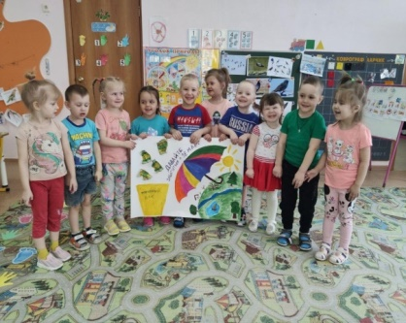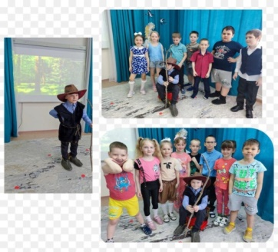
http://tom-dsmalin.dou.tomsk.ru/ekologicheskaya-vystavka-my-zabotimsya-o-nashej-planete/
https://vk.com/wall-188746621_1318
https://vk.com/wall-188746621_1299
https://vk.com/wall-188746621_1324
https://vk.com/wall-188746621_1354
https://vk.com/wall-188746621_1308
https://vk.com/wall-188746621_1295
https://vk.com/wall-188746621_1296

МБДОУ "Детский сад "Рябинка" КВ п. Зональная Станция" Томского района

- Акция "Сбережем лес"
- Совместные исследовательские проекты "Посади огород"
- Музыкально-театрализованное развлечние для дошкольников"Экологическая сказка"
- Познавательно-экологический КВН
- Конкурс рисунков "Берегите, родную природу"
- Всероссийский экологический субботник «Зеленая весна

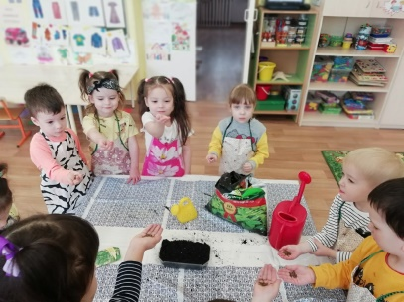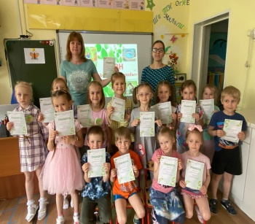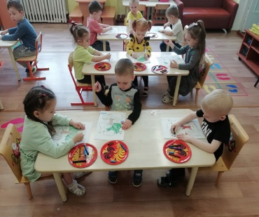
https://vk.com/yagodkambdouryabinka?amp%3Bref=feed_notifications&w=wall-206535070_673%2Fall
https://vk.com/yagodkambdouryabinka?amp%3Bref=feed_notifications&w=wall-206535070_756%2Fall
https://vk.com/yagodkambdouryabinka?amp%3Bref=feed_notifications&w=wall-206535070_727%2Fall
https://vk.com/wall686656586_443
https://vk.com/wall-215830457_151
https://vk.com/wall100161981_152

МБДОУ "Детский сад с. Кафтанчиково"

- Всероссийский «День Эколят»
- Всероссийский экологический субботник "Зелёная весна"
- Региональный этап экологического форума "Зелёная планета 2023"
- Региональный эколого-социальный конкурс "Молодёжь за здоровый лес"
- Областной конкурс творческих работ «Берегите лес от огня»

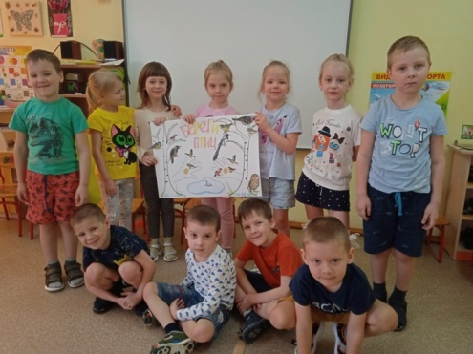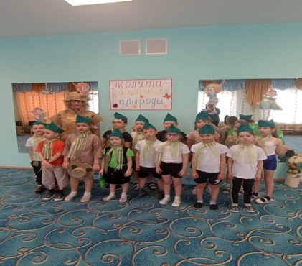
МБДОУ "Детский сад "Радужный" п. Зональная Станция" Томского района

- Просмотр видеофильмов природоохранной направленности
- Выставка «Красная книга Томской области» (животные, растения), «Знаки экологической безопасности »
- Викторина «Что мы знаем об экологии?»
- Выставка рисунка «Эколята-друзья природы»
- Экологический субботник «Зеленая весна»
- Уход за садом «Памяти»
- Оформление газет экологической направленности «Чистота природы начинается с тебя»

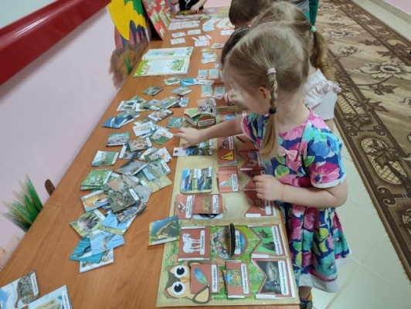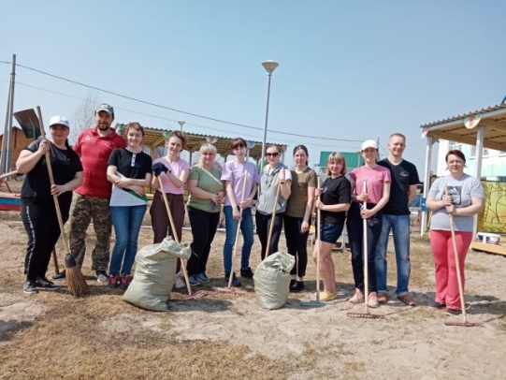
http://raduzhnyi.dou.tomsk.ru/10520-2/
http://raduzhnyi.dou.tomsk.ru/vystavka-krasnaya-kniga/
http://raduzhnyi.dou.tomsk.ru/vserossijskij-subbotnik-2/
http://raduzhnyi.dou.tomsk.ru/vystavka-gazet-chistota-prirody-nachinaetsya-s-tebya/
https://vk.com/wall-212136071_289
https://vk.com/wall-212136071_288
https://vk.com/wall-212136071_287

МБДОУ "Детский сад ОВ п. Рассвет" Томского района

- Викторины для старшей и подготовительной групп
- Экологический субботник "Зеленая весна"
- Акция "СТОП пожар"
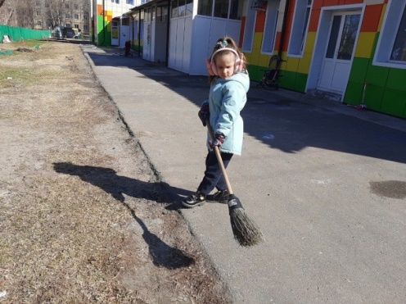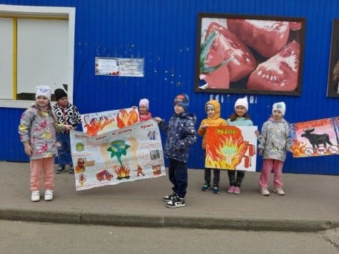
https://vk.com/dsrassvetto?w=wall-211504043_660
https://vk.com/dsrassvetto?w=wall-211504043_659

"МАДОУ Детский сад ОВ с.Рыбалово " Томского района

- Изготовление буклетов об экологических опасностях, памяток: «Правила поведения в лесу», «Мусор земле не к лицу», «Чтобы не было опасно искупнуться!» и др.
- Областная акция по сбору макулатуры «Спаси дерево!»
- Презентация для детей «Красная книга»
- Беседы с детьми «Знакомимся с Красной книгой»
- Проект «Огород на окне»
- Консультации с родителями: «Наше чистое село»; «Научите детей любить природу»
- Экологический субботник: «Зеленая весна»
- Выставка детского творчества «Цветочный город» (рисунки, аппликация, лепка)
- Экологическая викторина «Правила поведения в природе»
- Развлечение «Зеленые сказки»
- Выставка творческих работ, рисунков «Природа – художница»
- Экскурсия по экологической тропе «Дышит лето ветерком»

http://tom-dsribal.dou.tomsk.ru/ekologicheskaya-vystavka-zhizn-othodov-ili-zhizn-bez-othodov/
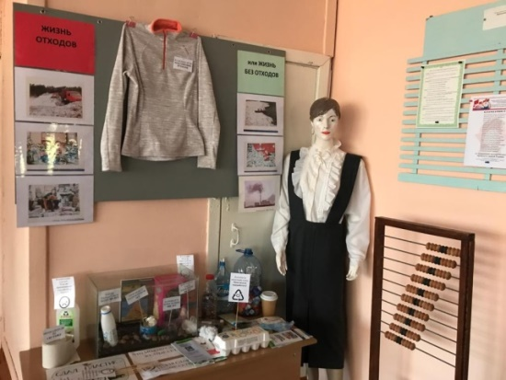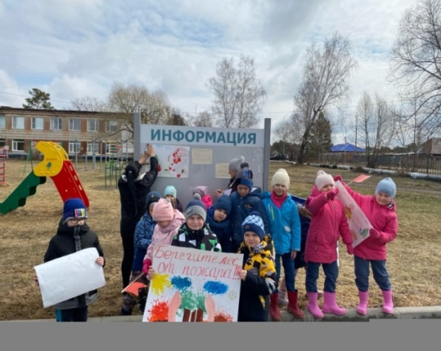
« Берегите насекомых» http://tom-dsribal.dou.tomsk.ru/my-rastem-ekologicheski-gramotnymi/
“Сами овощи растили, сами собираем!” http://tom-dsribal.dou.tomsk.ru/sami-ovoshhi-rastili-sami-sobiraem/
«Огородные работы»- проект http://tom-dsribal.dou.tomsk.ru/ogorodnye-raboty-na-okne-prodolzhayutsya/
Игра-занятие «Все знаем о зеленом листочке»-практическая часть
http://tom-dsribal.dou.tomsk.ru/isledovanie-pomogaet-poznavat-okruzhayushhij-mir/
Субботник «Зелена Весна» http://tom-dsribal.dou.tomsk.ru/a-u-nas-vo-dvore-zelenaya-vesna/
Эко-волонтерская работа http://tom-dsribal.dou.tomsk.ru/stoppozhar/
Малыши разбивают огород на своем окошке http://tom-dsribal.dou.tomsk.ru/u-malyshej-nachalas-posevnaya-
«Съедобные кормушки» - практическая часть проекта http://tom-dsribal.dou.tomsk.ru/my-sdelali-sedobnye-kormushki-sami/
«Заботимся о птицах» http://tom-dsribal.dou.tomsk.ru/zabotimsya-o-zimuyushhih-ptitsah/
Открытие столовой для птиц http://tom-dsribal.dou.tomsk.ru/12-noyabrya-sinichkin-den/

МБОУ "НОШ мкр. "Южные ворота"

- Фестиваль-конкурс "Жить здорово!"
- Экологический субботник "Зеленая весна
- Проект "Юный помощник МЧС: защитим природу от пожаров"
- Экологический праздник "День птиц"
- Выставка рисунков "Сад памяти"
- Социально-экологический проект по сбору и передаче макулатуры "Разделяй и сохраняй"
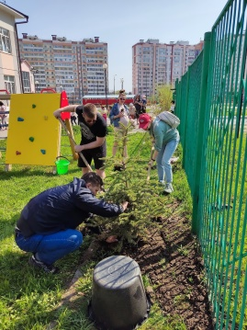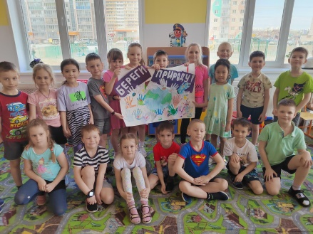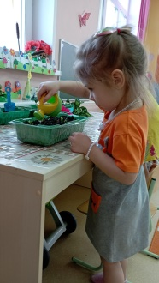

https://vk.com/club_nosh_ujnievorota?w=wall-217074929_280
https://vk.com/club_nosh_ujnievorota?w=wall-217074929_252
https://vk.com/club_nosh_ujnievorota?w=wall-217074929_216

МБДОУ "Детский сад с. Зоркальцево" Томского района

- Эколого-спортивное мероприятие "Эколята - спортивные ребята"
- Всероссийский конкурс социальных роликов "17 целей для преобразования мира - гражданственность в действии"
- Всероссийская выставка-конкурс "Экомир для меня - это…"
- Творческий конкурс "День Земли"
- Конкурс экологических плакатов
- Экологическая выставка "День Земли"
- Поделки из бросового материала

https://vk.com/club215953454?w=wall-215953454_596
https://vk.com/club215953454?w=wall-215953454_590
https://vk.com/club215953454?w=wall-215953454_584

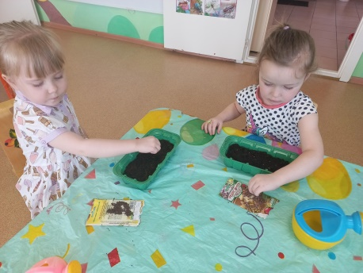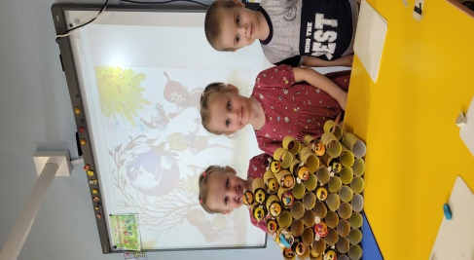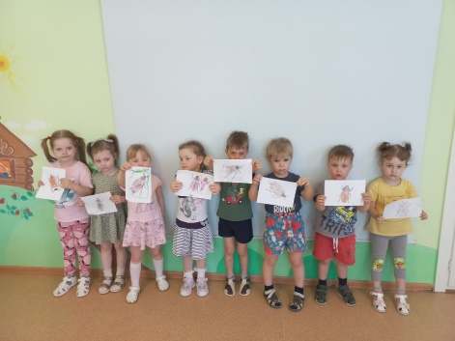
МБДОУ " Детский сад с. Богашево" Томского района

- Выставка поделок "Цветочные фантазии"
- Природоохранная акция "Голубая ленточка
- Викторина "Наши соседи-птицы"
- Экологический праздник "День Земли"
- Игры "Дом в котором я живу", "Природа и мы - верные друзья", "Знатоки природы"
- Высаживание деревьев и кустарников
- Сдача отходов на переработку
- Выставка "Вторая жизнь мусора"
- Природоохранная акция "Враг планете-это мусор"
- Экскурсия по экологической тропе детского сада
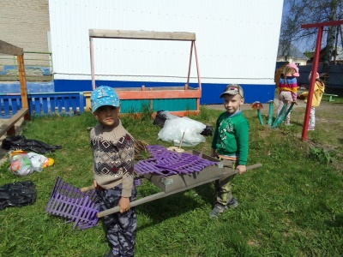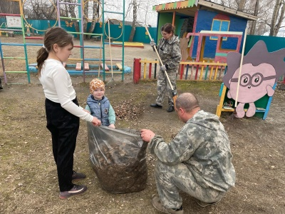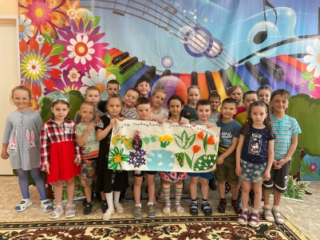

https://vk.com/public211629955?w=wall-211629955_326
https://vk.com/public211629955?w=wall-211629955_324
https://vk.com/public211629955?w=wall-211629955_322
https://vk.com/public211629955?w=wall-211629955_313

МБДОУ "Детский сад КВ д. Нелюбино"

- Экологический конкурс "Умники и умницы",
- Выставка "Вторая жизнь ненужных вещей",
- Викторина "Загадки экологической тропы",
- Экологическая акция "Враг планете-это мусор",
- Экологический субботник "Зелёная весна",
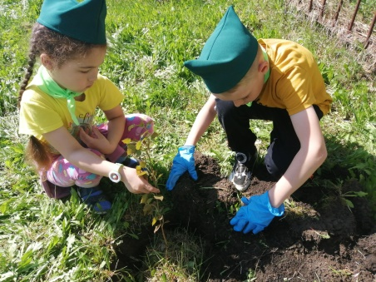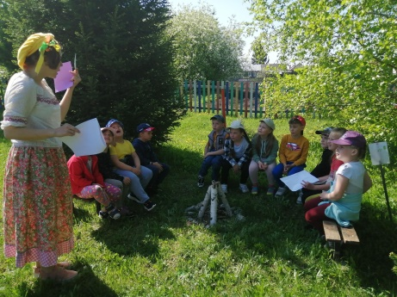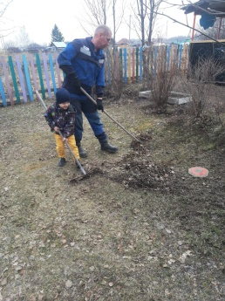
https://vk.com/public217226312?w=wall-217226312_188
https://vk.com/public217226312?w=wall-217226312_186
https://vk.com/public217226312?w=wall-217226312_166
https://vk.com/public217226312?z=photo-217226312_457239795%2Fwall-217226312_185

МАДОУ "ЦРР - детский сад д. Кисловка" Томского района

- Выставка "Вторая жизнь старых вещей
- Участие в межрегиональной экологической акции "Сдавать и не сдаваться. ТКО – сортируй, утилизируй"
- Участие в межокружном семинаре "Открыть Земли очарование"
- Участие в акции «Спаси дерево»
- Выставка "Берегите лес от пожара"
- Образовательный терренкур "По тропе эколят"
- Экологический праздник «День птиц»
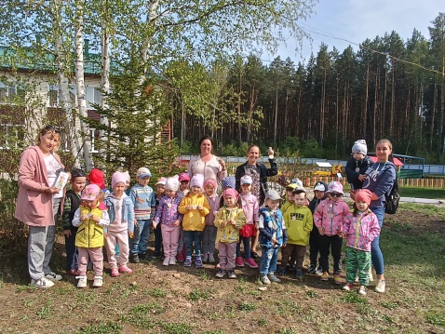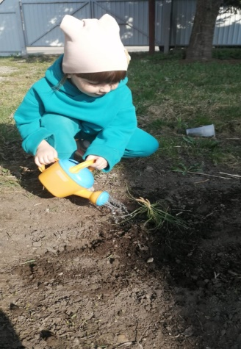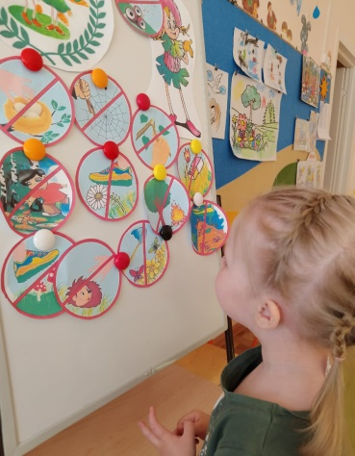
https://vk.com/club186444609?w=wall-186444609_67%2Fall
https://vk.com/club186444609?w=wall-186444609_66%2Fall
https://vk.com/club186444609?w=wall-186444609_42%2Fall

МАДОУ "ЦРР - детский сад с. Моряковский Затон" Томского района

- Экологическая акция по сбору использованных батареек
- День экологических знаний. Тематические беседы.
- День подснежника. Просмотр сказки «12 месяцев»
- Международный день Матери-Земли. Выставка рисунков детского творчества и изготовление поделок из природного материала
- Создание «Красной книги» из детских рисунков
- Мероприятия по благоустройству и озеленению территории МАДОУ
- Участие коллектива детского сада в субботнике по очистке природного парка с. Моряковский Затон
- Участие в VIII Региональном эколого-социальном конкурсе "Молодёжь за здоровый лес!"
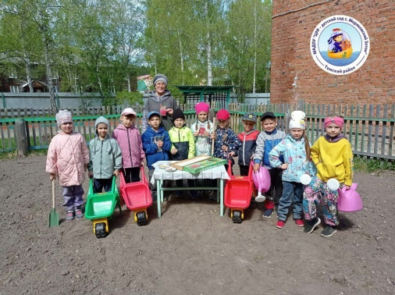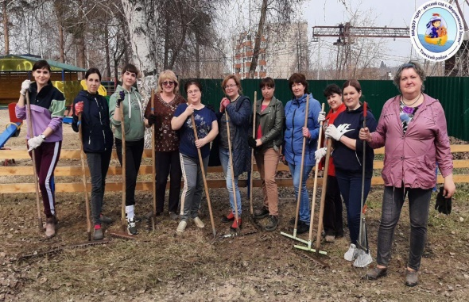
https://vk.com/public206842120?w=wall-206842120_831
https://vk.com/public206842120?w=wall-206842120_770
https://vk.com/public206842120?w=wall-206842120_742

МAДОУ «Детский сад «Полянка» п. Мирный» Томского района

- Методический семинар с педагогами "Зеленые аксиомы - путь к устойчивому развитию"
- Выступление по теме «Экологическое опасности»
- Брейн-ринг “Природа и мы” в подготовительной группе "Колокольчики"
- Озеленение и благоустройство территории детского сада "Зеленая весна"
- Выявление несанкционированных свалок в п. Мирном
- Организация экологической тропы на территории детского сада и за ее пределами
- Конкурс рисунков на тему: "Земля - мой дом"
- Конкурс чтецов на экологическую тему совместно с библиотекой п. Мирного
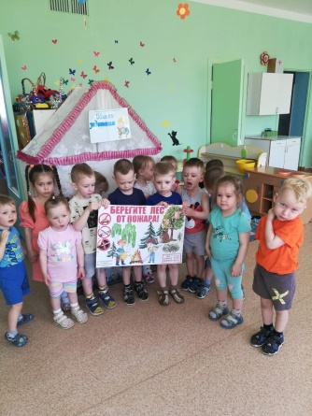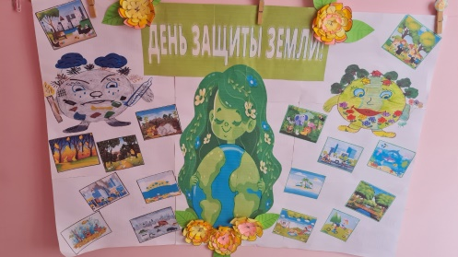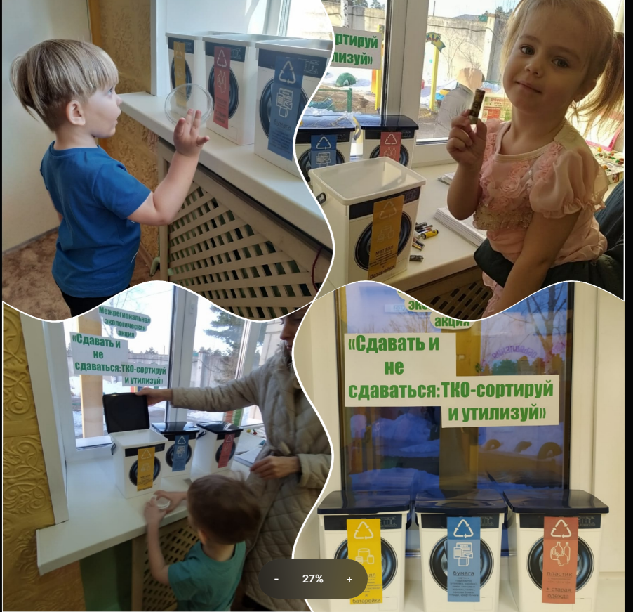
https://vk.com/poljanka_mirniy?w=wall-211981651_76
https://vk.com/poljanka_mirniy?w=wall-211981651_738
https://vk.com/poljanka_mirniy?w=wall-211981651_724
МБДОУ «Детский сад КВ п. Молодёжный» Томского района

- 22 марта -Всемирный день Воды" (Эксперименты, наблюдения, познавательные занятия, викторина), составление альбома "Загадки о воде"
- Участие в акции "Подкормите птиц зимой"
- 1 апреля Международный день птиц Конкурс рисунков "Птичий вернисаж", изготовление книжек малышек "Птицы Томской области", спортивное развлечение "Птички"
- Выставка детских рисунков "Сибирские первоцветы"
- Всероссийский экологический субботник "Зелёная весна"
- Акция по сбору макулатуры, пластика. Проект " Крышки", "Пластиковой бутылке-вторую жизнь" в сотрудничестве с Томской региональной общественной экологической организацией "Зеленый луч"
- Выставка детских рисунков, выполненных в нетрадиционной технике "Солнышко лучистое"
- Конкурс-выставка макетов, моделей, плакатов "День Земли"
- Экологическая акция с родителями "Мы сажаем огород"
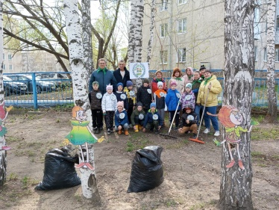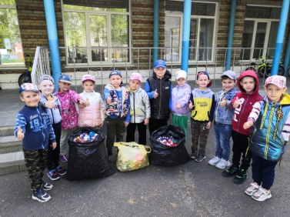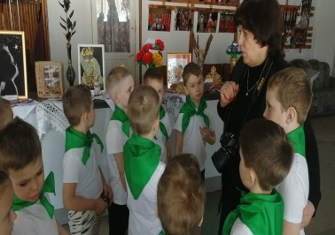

https://vk.com/wall-211488292_581
https://vk.com/wall-211488292_573
https://vk.com/wall-211488292_541

МБДОУ «Детский сад с. Октябрьское» Томского района

- Познавательные занятия, наблюдения, эксперименты "День воды"
- Акция "Поможем пернатым, подкормите птиц"
- Выставка рисунков "Птицы наши друзья"
- Спортивно-музыкальное развлечение "День птиц"
- Экологический КВН " Знатоки природы "
- Выставка рисунков "Перцветы"
- Познавательные мероприятия " Праздник, посвященный Дню Земли", "Земля-с днём рождения тебя"
- Акция по сбору пластика "Пластик сдавайся", "вторая жизнь пластика", отработанных элементов питания
- Праздничная игровая программа "Международный день защиты детей"
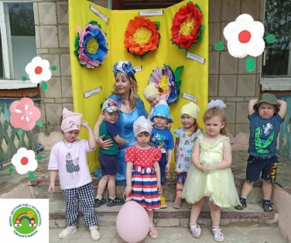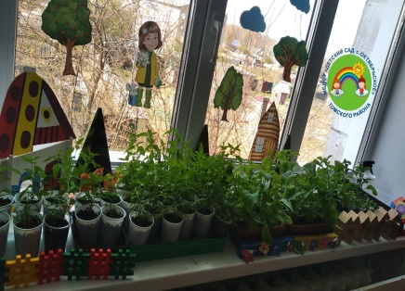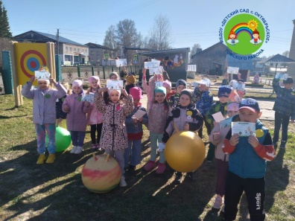
https://vk.com/public215518850?w=wall-215518850_228
https://vk.com/public215518850?w=wall-215518850_214
https://vk.com/public215518850?w=wall-215518850_210
МБДОУ "Детский сад д. Воронино" Томского района

- Участие в уборке и благоустройстве территории детского сада.
- Участие педагогов в экологических акциях, конкурсах и конференциях.
- Экологический досуг «Правила поведения в природе»
- Изготовление поделок из природного материала
- Беседы с детьми «Красная книга – что это?!
- Акция по благоустройству территории детского сада «Красота спасет мир или Посади цветок!»
- Выставка творческих работ детей «Природа родного края»
- Фотоконкурс «Природа и ребенок»
- Распространение брошюр «Правила поведения в весеннем лесу»
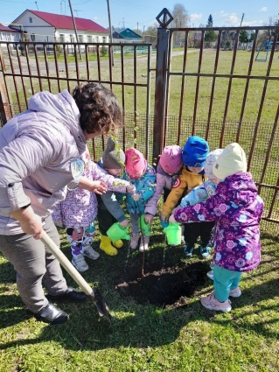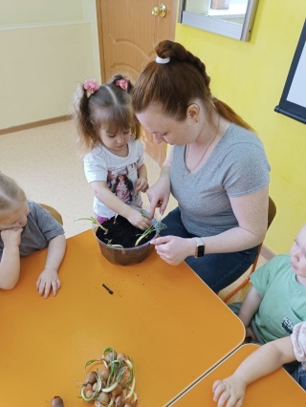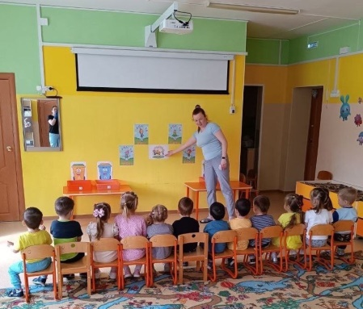

https://vk.com/public212754103?w=wall-212754103_276
https://vk.com/public212754103?w=wall-212754103_264
https://vk.com/public212754103?w=wall-212754103_254

МБДОУ "Детский сад д. Черная речка" Томского района

- Праздник «Грачиная каша» и «Герасим Грачевник» к международному дню птиц
- Акция "Встретим птиц скворечником" (в рамках Международного дня птиц и Всероссийской акции «Летопись добрый дел» по сохранению природы»)
- Всероссийская акция «День Земли»:
- Экологический плакат «Земля – наш общий дом!»; проведение образовательных мероприятий
- Всероссийский экологический субботник «Зеленая весна - 2023»
- Акция «Собери макулатуру – Спаси дерево»!
- Областной фестиваль для дошкольных организаций «День первоцвета»
- Областной фенологический конкурс «Календарь весны» для обучающихся общеобразовательных организаций
- Всероссийский «День Эколят»

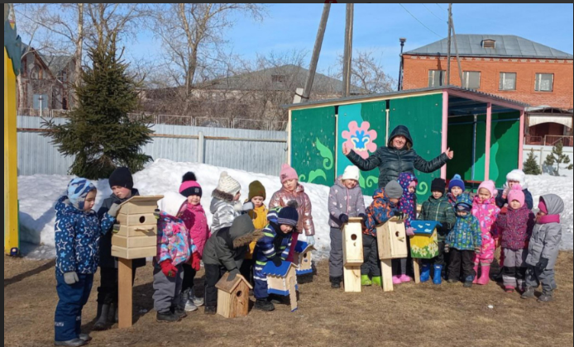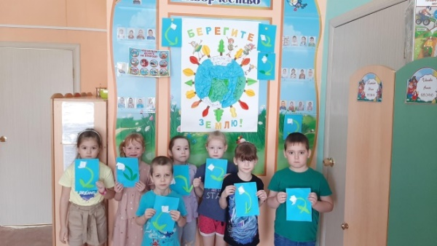

https://vk.com/wall-211708634_292
https://vk.com/wall-211708634_285
https://vk.com/wall-211708634_309
https://vk.com/wall-211708634_311
https://vk.com/wall-211708634_371

МБДОУ "Детский сад с. Батурино" Томского района

- Акция "Сдай макулатуру - спаси дерево»
- Акция "Украсим мир вокруг себя"
- Акция "Умный взгляд на мусор"
- Акция "Чистый мир"
- Мини проекты экологической направленности "Земля наш общий дом, что известно нам о нем"
- Изготовление памяток, папок передвижек по экологической опасности для детей и родителей
- "Возвращайтесь птицы к нам" Акция (изготовление и развешивание кормушек)
- "Огород на окне" Подготовка и проведение конкурса среди всех групп ДОУ
- "День подснежника" Тематический день.
- Конкурс костюмов из бросового материала
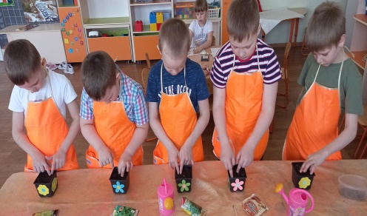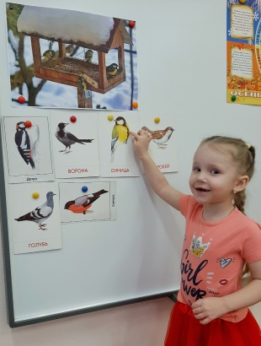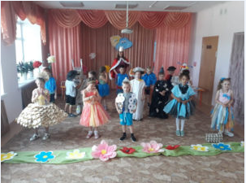
https://vk.com/dspiodtr?w=wall-212028966_129%2Fall
https://vk.com/dspiodtr?w=wall-212028966_115%2Fall
https://vk.com/dspiodtr?w=wall-212028966_103%2Fall

МАДОУ "Детский сад с. Корнилово" Томского района

- Викторина по экологии для детей подготовительной группы Лучики "Знатоки леса" к Международному дню леса (21 марта)
- Викторина по экологии для детей подготовительной группы Рыбки "День воды на Земле" к Всемирному дню водных ресурсов (22 марта)
- VIII Региональный эколого-социальный конкурс "Молодежь за здоровый лес"
- Выставка рисунков, плакатов к международному дню Земли "Земля - наш общий дом"
- Экологический субботник «Зеленая Весна – 2023»!
- Подготовка и распространение среди населения агитматериалов: листовок, буклетов к международному дню Земли "Земля- наш общий дом"
- Акция по сбору макулатуры "Спаси дерево"
- Социально-экологический проект в Томске и Томской области "Крышки"

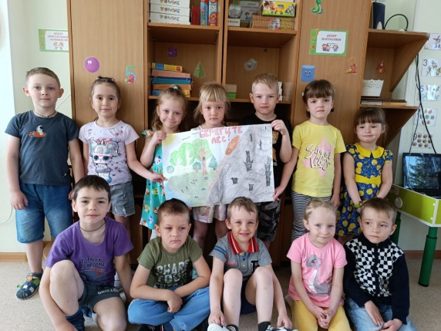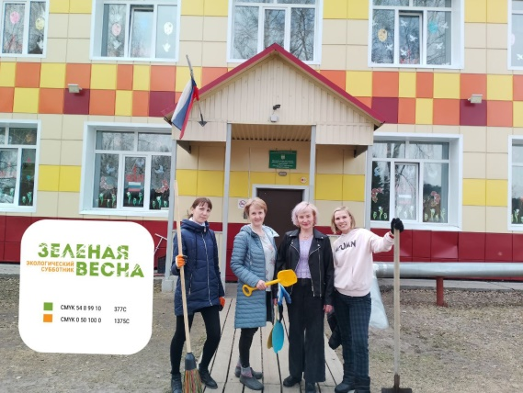https://vk.com/wall-212185239_259
https://vk.com/wall-212185239_264
https://vk.com/wall-212185239_292
https://vk.com/wall-212185239_303
https://vk.com/wall-212185239_307
https://vk.com/wall-212185239_312
https://vk.com/wall-212185239_339
http://tom-dskorn.dou.tomsk.ru/2023/05/02/5656/

МБДОУ "Детский сад "Северный парк "Томского района

- Семинар - фестиваль "Открыть Земли очарованье"
- Выставка «Международный день птиц. Сохраним природу»
- Экологический субботник «Зеленая весна - 2023»
- Экологический спортивный праздник «Мы друзья природы»
- Экологический музыкальный праздник «Солнце, воздух и вода - нам враги или друзья »
- Викторина «Природа вокруг нас»
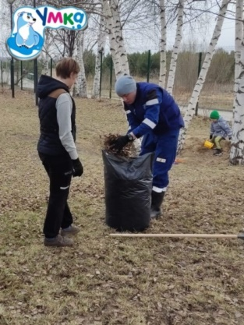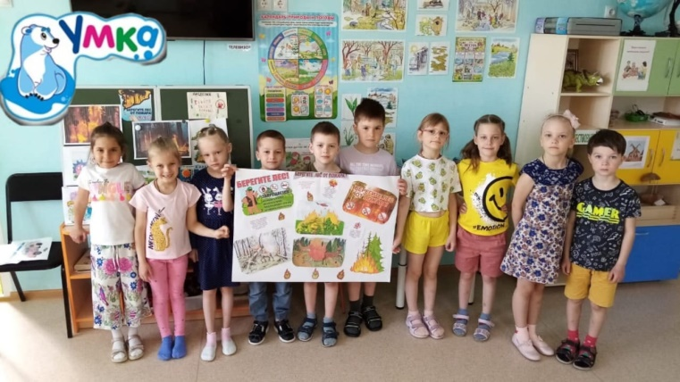
https://vk.com/severniyumka?w=wall-158673279_1067
https://vk.com/severniyumka?w=wall-158673279_1041
https://vk.com/severniyumka?w=wall-158673279_1050
https://vk.com/severniyumka?w=wall-158673279_1051
https://vk.com/severniyumka?w=wall-158673279_1023
https://vk.com/severniyumka?w=wall-158673279_1022
https://vk.com/severniyumka?w=wall-158673279_1016
https://vk.com/severniyumka?w=wall-158673279_1013
https://vk.com/severniyumka?w=wall-158673279_1012
https://vk.com/severniyumka?w=wall-158673279_1010
https://vk.com/severniyumka?w=wall-158673279_1009

МБДОУ «Детский сад «Ромашка» п. Копылово» Томского района

- Конкурс рисунков "Вода наш друг"
- Экологический праздник "День воды"
- Конкурс "Лучший скворечник"
- Экологический субботник "Зеленая весна"
- Экологический праздник «День Земли»
- Экологический праздник "Всемирный День Солнца"
- День охраны окружающей среды "По тропинке в лес пойдём"

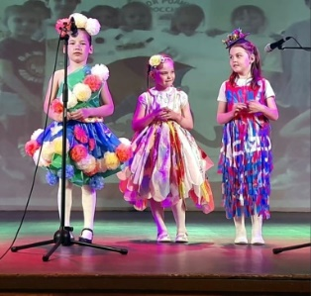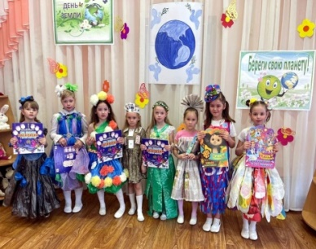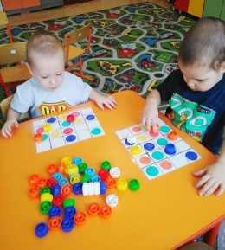
https://vk.com/public207902270?w=wall-207902270_460
https://vk.com/public207902270?w=wall-207902270_442
https://vk.com/public207902270?w=wall-207902270_438
https://vk.com/public207902270?w=wall-207902270_178

МБДОУ "Детский сад "Сказка" п. Зональная Станция" Томского района

- Экологические проекты в разных возрастных группах «Берегите воду», «Посади дерево», «Планета – наш общий дом».
- Всероссийский экологический субботник «Зелёная весна»
- Творческий конкурс для детей «Сохраним планету вместе» (конкурс поделок из бросового материала и подручных средств)
- Экологическая акция по сбору макулатуры
- Экологическая акция по сбору батареек
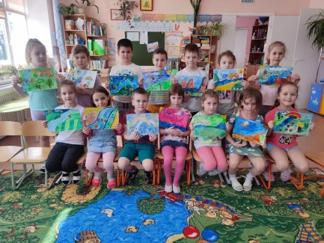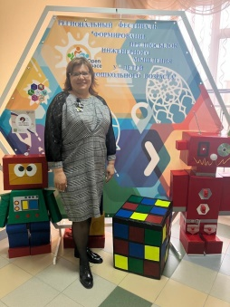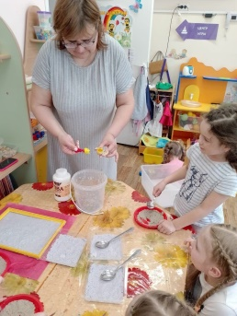
https://vk.com/znskazka?w=wall-215508489_184
https://vk.com/znskazka?w=wall-215508489_170
https://vk.com/znskazka?w=wall-215508489_158
https://vk.com/ znskazka?w=wall-215508489_174
https://vk.com/znskazka?w=wall-215508489_156

МАДОУ «ЦРР – Академия Крохи» Томского района

- День экологических знаний.
- Серия ознакомительных занятий, бесед, просмотр видеофильмов о заповедниках Томской области
- Всемирный день Земли. Серия занятий и мастер – классов для детей.
- Экологический брейн-ринг. «Знатоки природы»
- Акция «Чемпионат по спортивному сбору мусора»
- Всероссийский экологический субботник «Зелёная весна»
- Выставка работ из бросового материала.
- Экологическая акция по сбору батареек
- Экологическая акция по сбору макулатуры
- Всемирный день окружающей среды. Выставка детского творчества «Как прекрасен этот мир…»
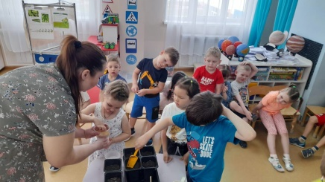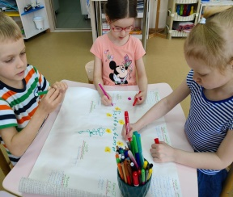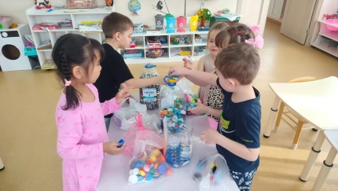

https://vk.com/wall-212080353_594
https://vk.com/wall-212080353_585
https://vk.com/wall-212080353_581
https://vk.com/wall-212080353_568

МАОУ "Зональненская СОШ" Томского района

- Региональная открытая метапредметная игра «В мире мусора»
- Экологическая акция «Сохраним лес для планеты»
- Экологический конкурс плакатов «Береги природу»
- Всероссийский экологический субботник «Зеленая весна - 2023»
- Социально-экологические акции «Чемпионат по спортивному сбору мусора»
- Всемирный день здоровья
- Эколого-географическая игра «Зеленое потребление»
- Просмотр фильма «Живая планета» в рамках Всемирного дня Земли

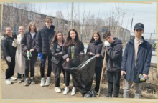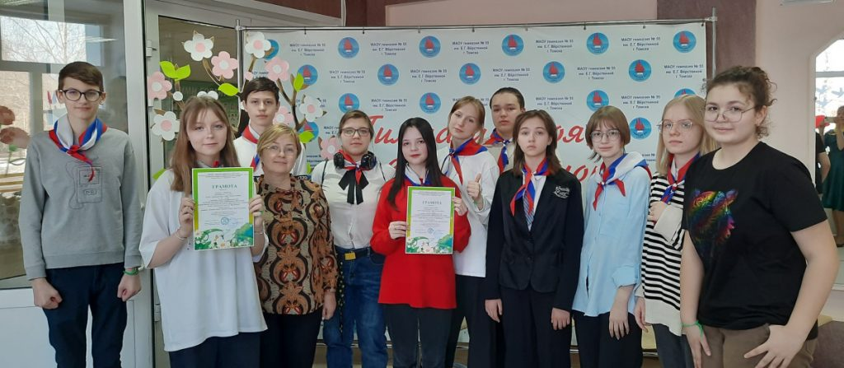
https://tom-znschool.edu.tomsk.ru/sohranim-les-dlya-planety/
https://tom-znschool.edu.tomsk.ru/zelenoe-potreblenie/;
https://t.me/zonalnenskaya_school70/246

МБОУ "Зоркальцевская СОШ" Томского района

- Викторина «Экологический светофор»
- Викторина «Экологический бумеранг»
- Конкурс детского рисунка на тему охраны окружающей среды
- Фотоконкурс на тему охраны окружающей среды
- Выставка природоохранной тематики
- Организация экскурсий учащихся 5-7 классов на Территорию ОГОУДОД «ОЦДОД»
- Озеленение и благоустройство населенного пункта и ОО
- Участие в региональных научно-исследовательских конференциях «Юные исследователи окружающей среды»
- Конкурс «Сохраним планету»
- Экологический фестиваль «Кедр – наше сокровище»
- Экологический праздник, посвященный Дню Земли.
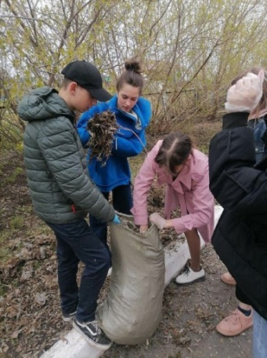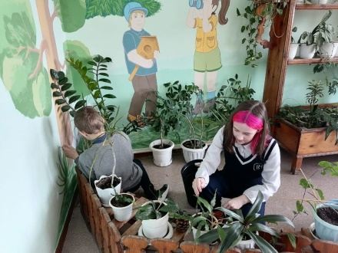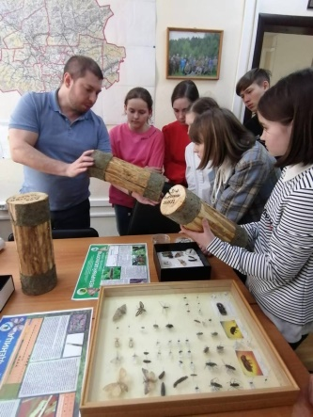

https://vk.com/zorksh?z=photo-215507994_457239715%2Fwall-215507994_405
https://vk.com/zorksh?w=wall-215507994_404
https://vk.com/zorksh?w=wall-215507994_337
https://vk.com/zorksh?w=wall-215507994_335
https://vk.com/zorksh?w=wall-215507994_334
https://vk.com/zorksh?w=wall-215507994_328

МАОУ "Моряковская СОШ" Томского района

- Классный час «История возникновения Дней защиты от экологической опасности» 1-11 классы
- Конкурс плакатов «Правила поведения на природе» 5-10 классы
- Выставка рисунков на тему: «Береги лес от огня», 1-4 классы
- Выставка книг «Родная Земля – родная природа»
- Экологическая викторина: «Наш дом- природа!» 5-8 классы
- Акция «День памяти жертв радиационных аварий» 5-11 классы
- Субботник на территории школы, пришкольной территории, прилегающего парка 3-11 классы
- Озеленение пришкольной территории 8-10 классы
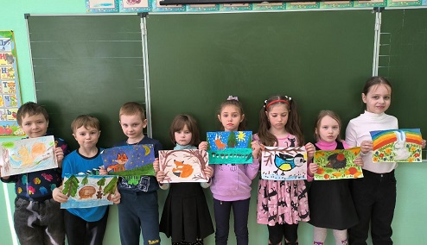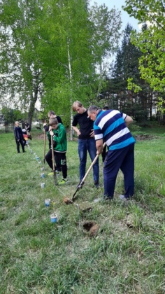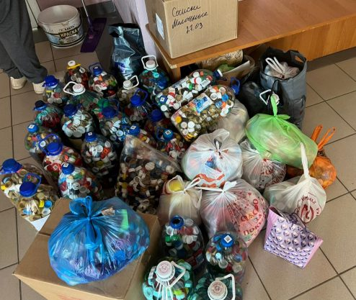

http://tom-mrschool.edu.tomsk.ru/trudovaya-brigada-3/
http://tom-mrschool.edu.tomsk.ru/sbor-plastikovyh-kryshek/#more-31261
http://tom-mrschool.edu.tomsk.ru/subbotnik-5/
http://tom-mrschool.edu.tomsk.ru/prorechniki/
http://tom-mrschool.edu.tomsk.ru/zhivaya-voda-2/
http://tom-mrschool.edu.tomsk.ru/volontyory-mogut-vsyo/
http://tom-mrschool.edu.tomsk.ru/ya-lyublyu-russkuyu-tajgu/

МБОУ "Поросинская СОШ" Томского района

- Всероссийский экологический субботник "Зеленая весна"
- Всероссийская экологическая акция "Особенности национальной уборки"
- Выставка «Природа и фантазии» 2-4 класс
- Экологическая акция «Посадка деревьев»
- Урок обществознания «Воздействие человека на природу»
- Урок обществознания «Как сберечь лес от пожаров»
- Всемирный день охраны окружающей среды
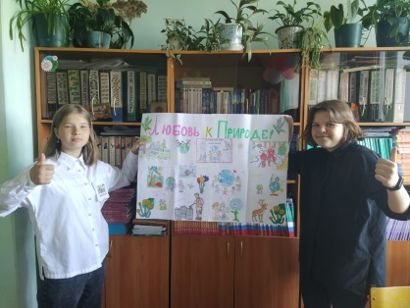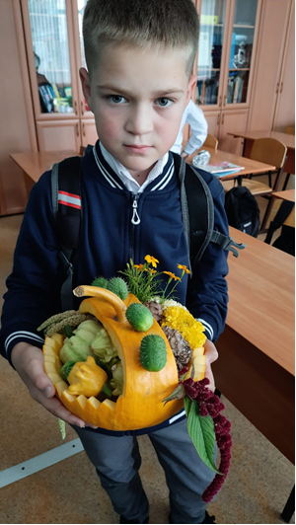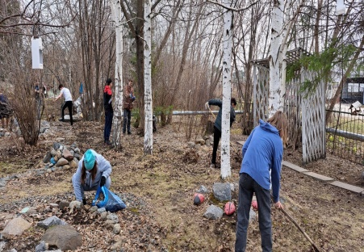
https://vk.com/porosinskayschool?w=wall-215694082_301
https://vk.com/porosinskayschool?w=wall-215694082_280
https://vk.com/porosinskayschool?w=wall-215694082_237

МБОУ «Александровская СОШ» Томского района
- Участие в акции «Чистая улица»
- Благоустройство территории школьного двора
- Ко Дню памяти погибших в радиационных авариях и катастрофах –беседа «Мы помним!»
- Изготовление скворечников
- Конкурс рисунков на экологическую тему: «Сохрани цветущий мир»
- Школьный фотоконкурс «Экообъектив» - по темам: «Не проходите мимо!», «Братья наши меньшие», «Мой питомец»
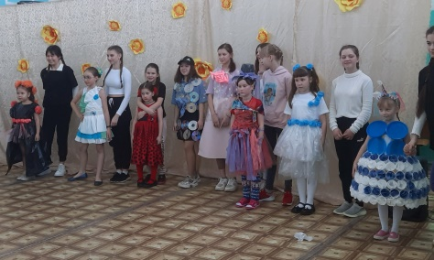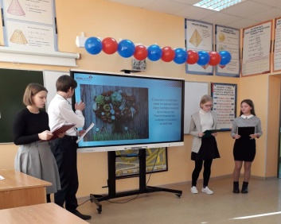
https://vk.com/public215803544?w=wall-215803544_65

МБОУ «Воронинская СОШ» Томского района

- Акция «День посадки леса»
- Акция «Собери макулатуру – спаси дерево»
- «Экобукварь»
- Выставка рисунков «Экология. Безопасность. Жизнь»
- Акция «Где обедал воробей»
- Экологический субботник «Зелёная весна»
- Игра «Экология вокруг нас»
- Кинолекторий «ЭКОЛОГИЧЕСКИЕ ПРОБЛЕМЫ»
- Выставка рисунков «ЧИСТАЯ ПЛАНЕТА»
- «КЛУМБный десант». Высадка цветов, уход за школьной клумбой, ведение дневника наблюдений в рамках летней трудовой практики.
- Экологический праздник « ПРИРОДА И Я»
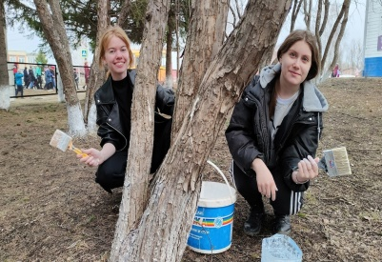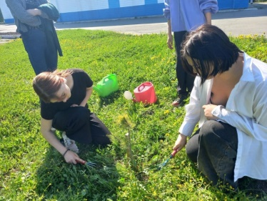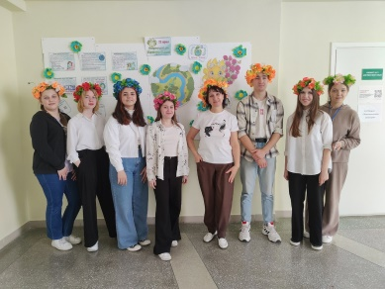
https://vk.com/wall-215704060_342
https://vk.com/feed?section=search&q=%23ГДЕ_ОБЕДАЛ_ВОРОБЕЙ
https://vk.com/feed?section=search&q=%23КТД_ЭКОБУКВАРЬ
https://vk.com/feed?section=search&q=%23ЭКОЛОГИЧЕСКАЯ_ИГРА
https://vk.com/feed?section=search&q=%23ПЛАНЕТА_ЗЕМЛЯ_ГДЕ_Я_ЖИВУ
https://vk.com/wall-215704060_302

МБОУ «Басандайская СОШ им. Д.А. Козлова» Томского района

- Всероссийский экологический субботник "Зеленая весна";
- Акция «Чемпионат по спортивному сбору мусора»
- Акция «Сад памяти»
- Экологическая акция «Мусору нет!»
- Посадка цветов на клумбы
- Экскурсия по эколого-туристическим маршрутам (родник, Таловские чаши)
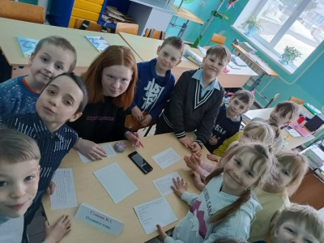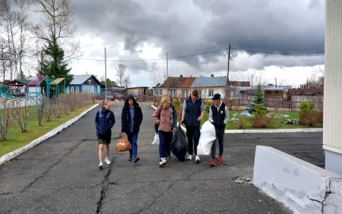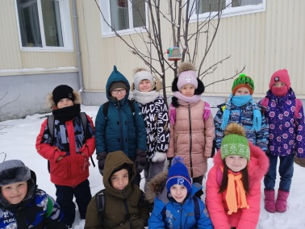
https://vk.com/public212178103?w=wall-212178103_153
https://vk.com/public212178103?w=wall-212178103_136
https://vk.com/public212178103?w=wall-212178103_105

МБОУ «Богашевская СОШ» Томского района

- Конкурс "Экоплакатов»
- Фотоконкурс «О природе с любовью»
- Медиа-игра для учащихся начальных классов «Лесной этикет»
- Завершение акции «Подкормите птиц зимой!» подведение итогов
- Экологический праздник 5 июня-День Эколога (пришкольный лагерь)
- Всероссийский экологический субботник «Зеленая весна»
- Экологический урок "День Земли"
- Экологическое мероприятие "Кедр-сокровище Сибири
- Акция «Большая помощь маленькому другу»

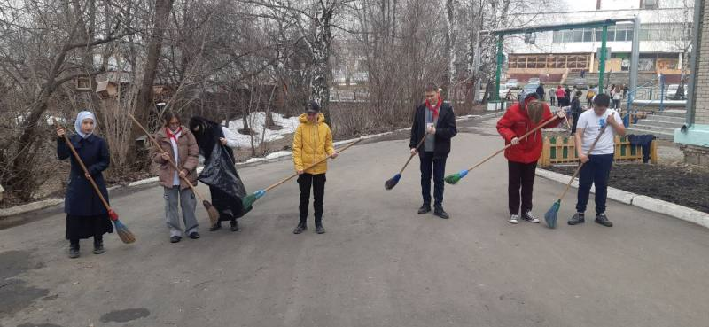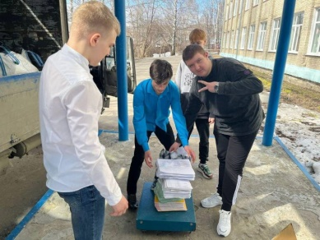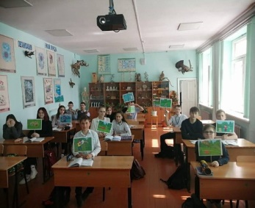
http://tom-bgschool.edu.tomsk.ru/aktsiya-deti-detyam-2/
http://tom-bgschool.edu.tomsk.ru/ekologicheskaya-igra-yunye-znatoki-prirody/#more-18387
http://tom-bgschool.edu.tomsk.ru/urok-ekologii-dlya-obuchayushhihsya-8v-klassa/
http://tom-bgschool.edu.tomsk.ru/bolshaya-pomoshh-malenkomu-drugu/
http://tom-bgschool.edu.tomsk.ru/itogi-ak tsii-sdaj-makulaturu-spasi-derevo/#more-18718
http://tom-bgschool.edu.tomsk.ru/subbotnik-v-shkole-gde-chisto-tam-i-dusha-raduetsya-2/

МБОУ «Наумовская СОШ» Томского района

- Общешкольная природоохранная акция "Сохраним первоцветы"
- Общешкольная природоохранная акция по уборке парка 50-летия Октября
- Всероссийский экологический субботник "Зеленая весна";
- Областная акция "Спаси дерево
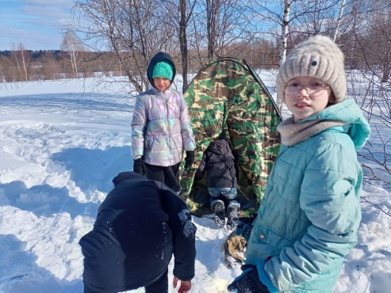

https://vk.com/public217349052?w=wall-217349052_66

МБОУ «Новоархангельская СОШ» Томского района

- Всероссийский экологический субботник "Зеленая весна"
- Участие педагогических работников и обучающихся Томского района в областном конкурсе творческих работ «Берегите лес от огня».
- Участие обучающихся в Региональном комплексном мероприятии «День птиц» (в рамках Международного дня птиц и Всероссийской акции «Летопись добрый дел» по сохранению природы»)
- Участие педагогических работников и обучающихся Томского района в областной акции по поддержке чтения литературы экологической тематики «О природе – на природе»
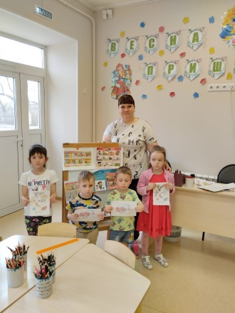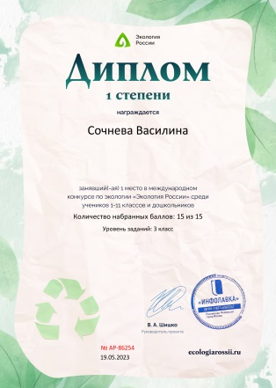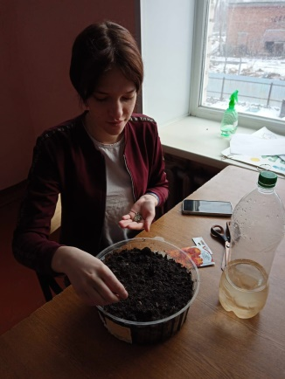
https://vk.com/novoar_school?w=wall-207397867_265%2Fall
https://vk.com/novoar_school?w=wall-207397867_257%2Fall

МБОУ «Новорождественская СОШ» Томского района

- Всероссийский экологический субботник "Зеленая весна"
- Единый классный час «День экологических знаний»
- Экологический десант «Мой двор - моя забота»
- Игра «Эколого - биологическая карусель»
- Акция «Береги лес от пожара» (изготовление и распространение листовок, памяток.)
- Выставка рисунков на экологическую тему: «Красная книга природы», , «Земля без мусора», «Как прекрасен этот мир», «Добрые соседи: человек и природа»
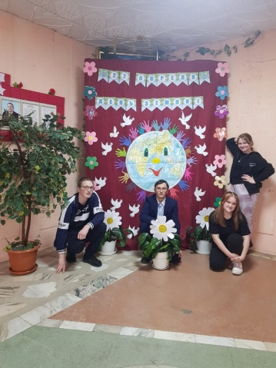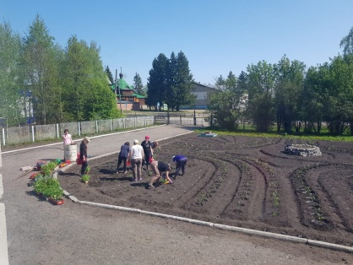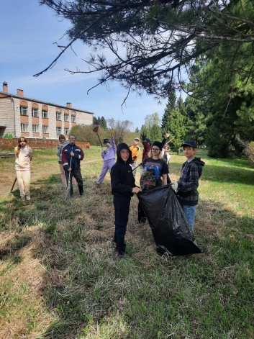

https://vk.com/wall-213364488_265
https://vk.com/public213364488?w=wall-213364488_261

МАОУ СОШ "Интеграция" Томского района
- Выставка-конкурс "Экология. Безопасность. Жизнь", приуроченная ко Дню Земли
- Конкурс агитационных постов "Природа в опасности", приуроченный ко Дню Земли
- Сбор макулатуры в рамках акции "Спаси дерево"
- Экологический десант "Чистая улица", приуроченный к Х экологическому субботнику «Зеленая Весна»
- Классный час, приуроченный ко Дню Земли
- Выставка книжного материала в школьной библиотеке

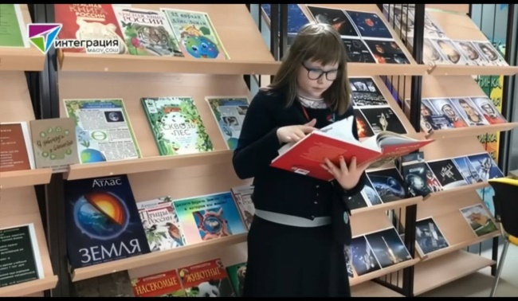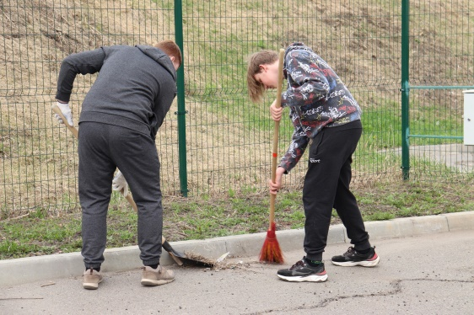
Пост про мероприятия, посвященные дню защиты от экологической опасности - https://vk.com/integration_school?w=wall-212689332_1578
Конкурс информационных постов - https://vk.com/integration_school?w=wall-212689332_1579.
Итоги конкурса информационных постов - https://vk.com/integration_school?w=wall-212689332_1657
Сбор макулатуры «Спаси дерево» - https://vk.com/integration_school?w=wall-212689332_1603
Итоги сбора макулатуры - https://vk.com/integration_school?w=wall-212689332_1623
Выставка книжного материала - https://vk.com/integration_school?w=wall-212689332_1655
Итоги конкурса-выставки «Экология. Безопасность. Жизнь» среди 1-4 классов - https://vk.com/integration_school?w=wall-212689332_1687
Экологический десант «Чистая улица» - https://vk.com/integration_school?w=wall-212689332_1778

МБОУ "Межениновская СОШ" Томского района

- Выставка плакатов "Лес наше богатство"
- Игра "Экологическая тропа"
- Викторина "Земля наш общий дом"
- Высаживание деревьев и кустарников "Сады победы"
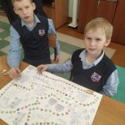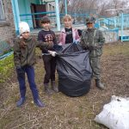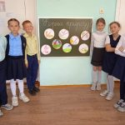
http://tom-megschool.edu.tomsk.ru/

МБОУ "Нелюбинская СОШ" Томского района

- Цикл мероприятий «День экологических знаний»
- Экологическая акция «Добрые крышечки»
- Всероссийский экологический субботник «Зеленая весна»
- Классный час «Энергосбережение»
- Выставка поделок «Природа дарит вдохновенье»
- Викторина «Быть природе другом»
- Цикл мероприятий, посвященных Всемирному дню охраны окружающей среды (День эколога)
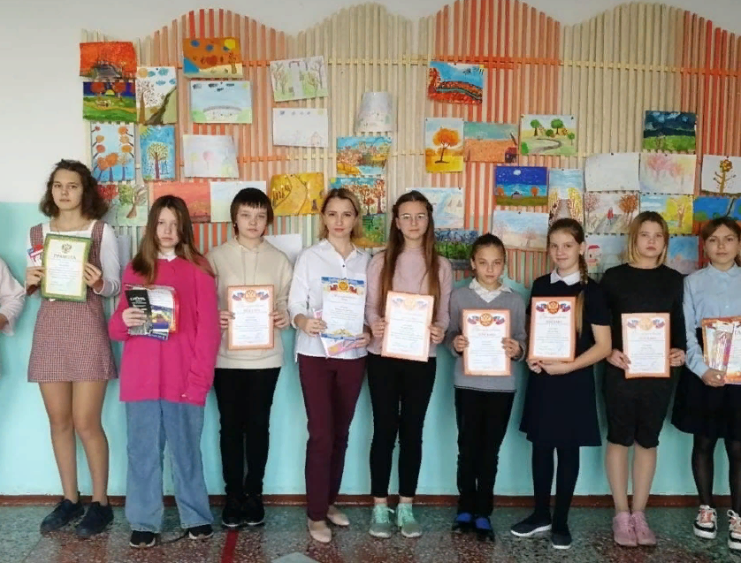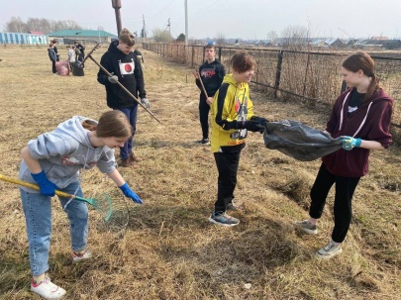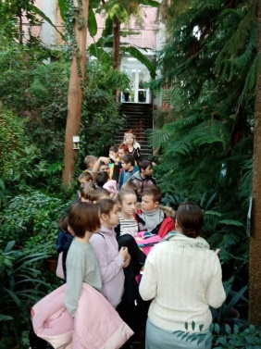
https://vk.com/public203869054?w=wall-203869054_239
https://vk.com/public203869054?w=wall-203869054_161

МАОУ "Калтайская СОШ" Томского района
- Региональное комплексное мероприятие «День птиц» (в рамках Международного дня птиц и Всероссийской Акции «Летопись добрых дел» по сохранению природы)
- Экологическая акция " Рассада для школьного цветника"
- Выставка рисунков «Редкие птицы Томской области», посвященная международному дню Птиц
- Экскурсия в тепличное хозяйство "Оазис- 21 век
- Экологический субботник "Зеленая весна"
- Межрегиональный эколого-социальный конкурс "Молодежь за здоровый лес!"

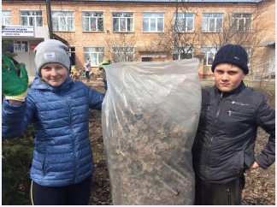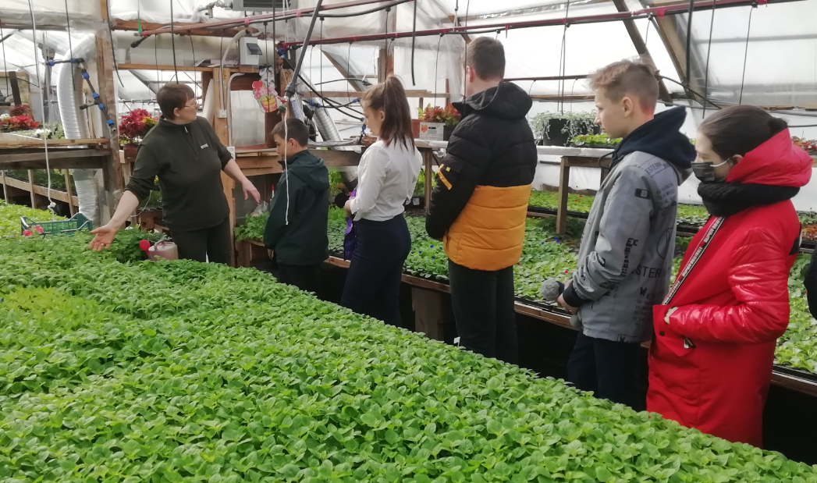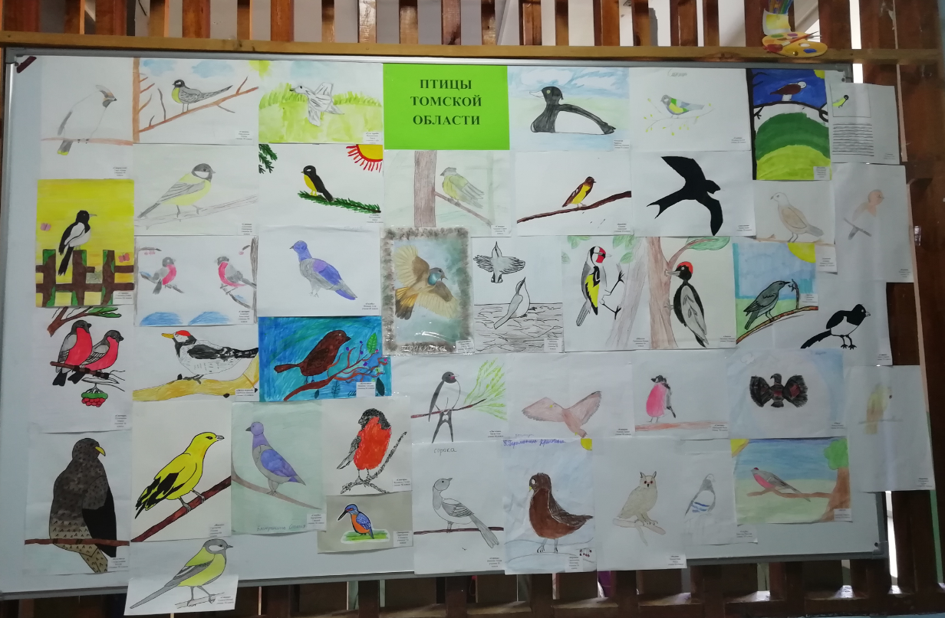
МБОУ "Кисловская СОШ" Томского района

- Экологический субботник «Зеленая весна»
- Игра викторина "Экобум"
- Акция "Сохраним Планету" сбор макулатуры, батареек
- Информационная выставка "Экошок", "К Земле с любовью"

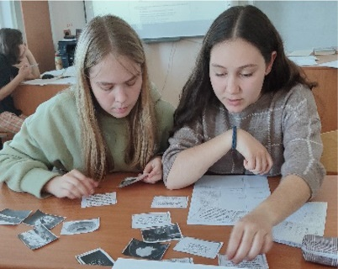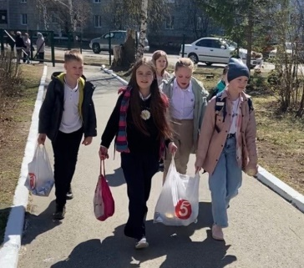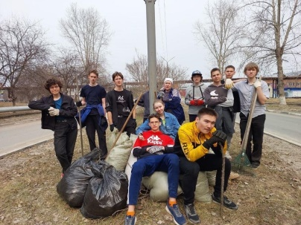
https://kislovka-school.obrpro.ru/news/detail/v-ramkakh-dnei-zashchity-ot-ekologicheskoi-opasnos__164282
https://kislovka-school.obrpro.ru/news/detail/v-10-kh-i-11-kh-klassakh-proshla-vnutrishkolnaia-k__164283
https://kislovka-school.obrpro.ru/news/detail/tretiakova-anna-i-potapova-darina-uchashchiesia-11__164284
https://vk.com/wall-195055393_1377
https://vk.com/wall-195055393_1376
https://vk.com/wall-195055393_1375
https://vk.com/kislovskayaschool?w=wall-195055393_1349
https://vk.com/kislovskayaschool?w=wall-195055393_1353

МАОУ "Копыловская СОШ" Томского района

- Всероссийский экологический субботник «Зеленая весна»
- Просмотр и обсуждение видеофильмов природоохранной направленности
- Экологическая сказка « Без чистой воды ни туды и ни сюды»
- Конкурс рисунков "Сохраним природу"
- Игра «Экологическое ассорти»
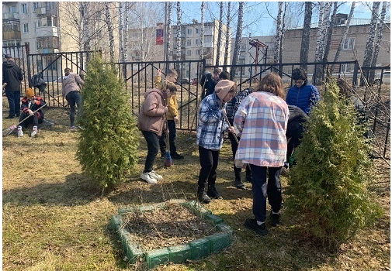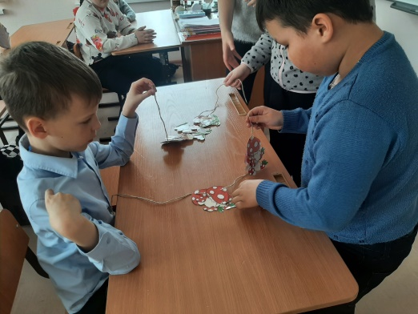
https://vk.com/public189668180?w=wall-189668180_1392

МБОУ "Турунтаевская СОШ" Томского района
- Экологическая акция «Чистый дворик»
- Участие в Общероссийском конкурсе проектов «Исследую и практикую»
- Исследовательский проект «Мониторинг состояния объектов окружающей среды»
- Всероссийский экологический субботник «Зеленая весна»
- Экологический праздник «Защитим природу вместе»
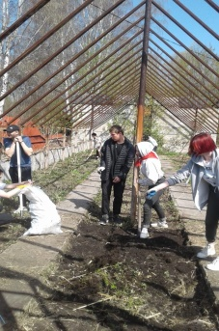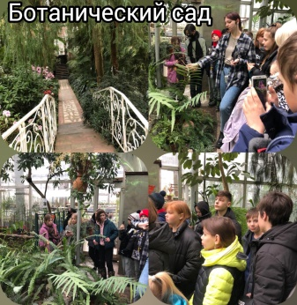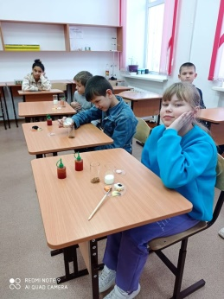
https://vk.com/public208115395?w=wall-208115395_532
https://vk.com/public208115395?w=wall-208115395_511
https://vk.com/public208115395?w=wall-208115395_490

МБОУ "Лучановская СОШ" Томского района

- Викторина "День птиц"
- Выставка рисунков "День птиц"
- "День Земли" выставка плакатов
- Экологический субботник "Наш чистый школьный двор"
- Экологический субботник "Память павшим героям"(уборка памятников)
- Конкурс "Самый зеленый класс"
- Конкурс стихотворений "Наши леса - наша краса"
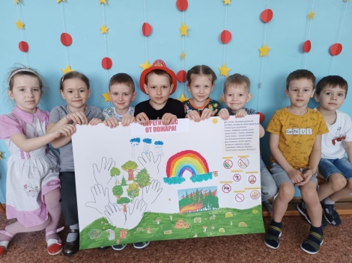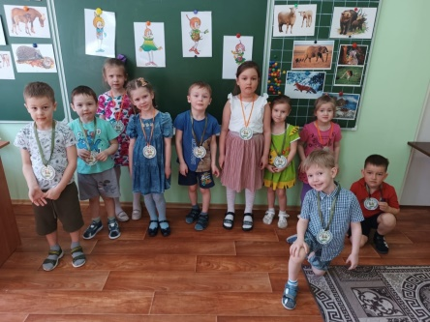
http://tom-luchschool.edu.tomsk.ru/pobediteli-v-konkurse-den-zemli/#more-25571
https://vk.com/luch_school1?w=wall-215508759_495
https://vk.com/luch_school1?w=wall-215508759_446

МБОУ "Рассветовская СОШ" Томского района

- Конференция «Международный день земли»
- Общественная практическая природоохранная акция "Сделаем посёлок чище"
- Весенняя неделя добра (сбор макулатуры, крышек, конкурс плакатов)
- Викторина «Знай и люби свой край»
- Неделя экологической безопасности
- Высаживание деревьев и кустарников выпускниками школы
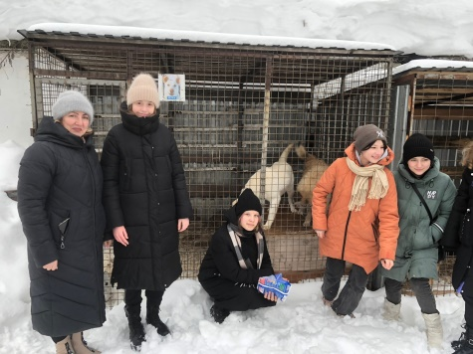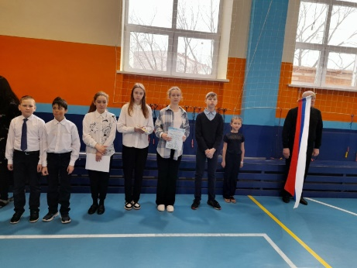
https://vk.com/schoolrassvet?w=wall-127969948_705%2Fall
https://vk.com/schoolrassvet?w=wall-127969948_668

МБОУ "Халдеевская ООШ" Томского района

- Беседа «Прошлое и будущее» (Чем предмет был в прошлом? Чем предмет может стать в будущем?)
- Беседа «Вода и здоровье»
- Беседа «Транспорт и окружающая среда»
- Экологический субботник «Зеленая весна»
- Озеленение и благоустройство пришкольной территории
- Выставка рисунков «Сбережем лес от огня»
- Экологическая викторина «Жить в согласии с природой»
- Экологический праздник День Земли
- Акция по сбору макулатуры, отработанных батареек

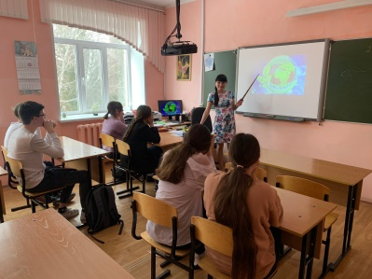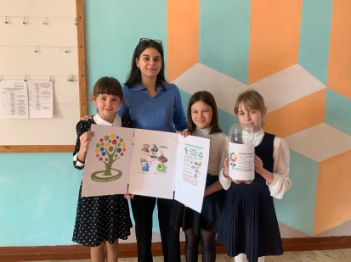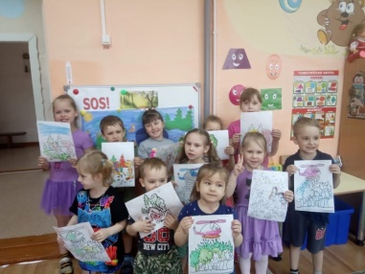
https://vk.com/wall-215647513_56
https://vk.com/wall-212081950_103
https://vk.com/wall-212081950_127
https://vk.com/wall-212081950_129
https://vk.com/wall-212081950_128

МАОУ "Кафтанчиковская СОШ" Томского района
- Участие в акции "Сад Памяти"
- Субботник "Зеленая весна"
- Акция по сбору элементов питания и сдаче их в дальнейшую переработку
- Фотовыставка "Наши экологические правила"
- Экологическая игра "День Земли"
- Высаживание цветов и кустарников на территории школы

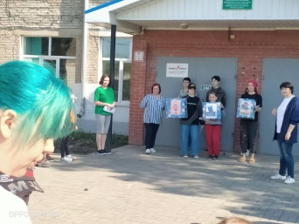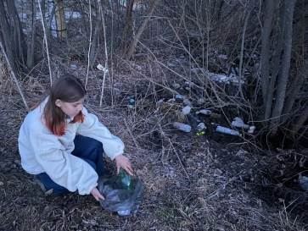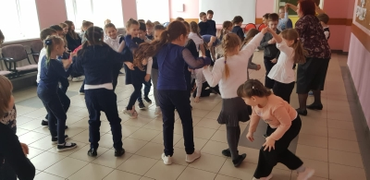
https://vk.com/wall-213020992_363

МАОУ "Малиновская СОШ" Томского района

- Тематический урок "День Земли" 1-8 классы
- Конкурс рисунков "Зелёной планете - быть!" 1-5 классы
- Всероссийский экологический субботник «Зеленая весна»,
- Уборка территории школы и прилегающих улиц от бытового мусора
- Традиционная акция «Чистота моей усадьбе», фотоотчёт
- Выставка поделок из бытовых отходов
- Экологическая акция спортивный сбор мусора

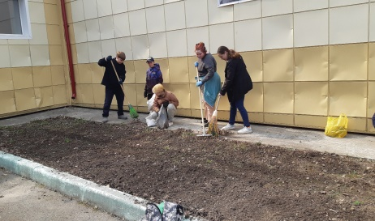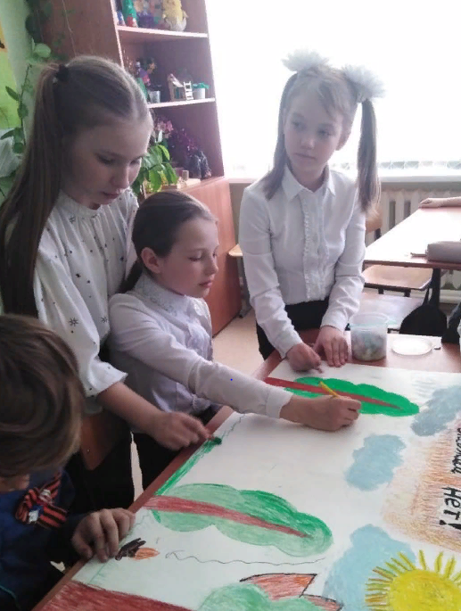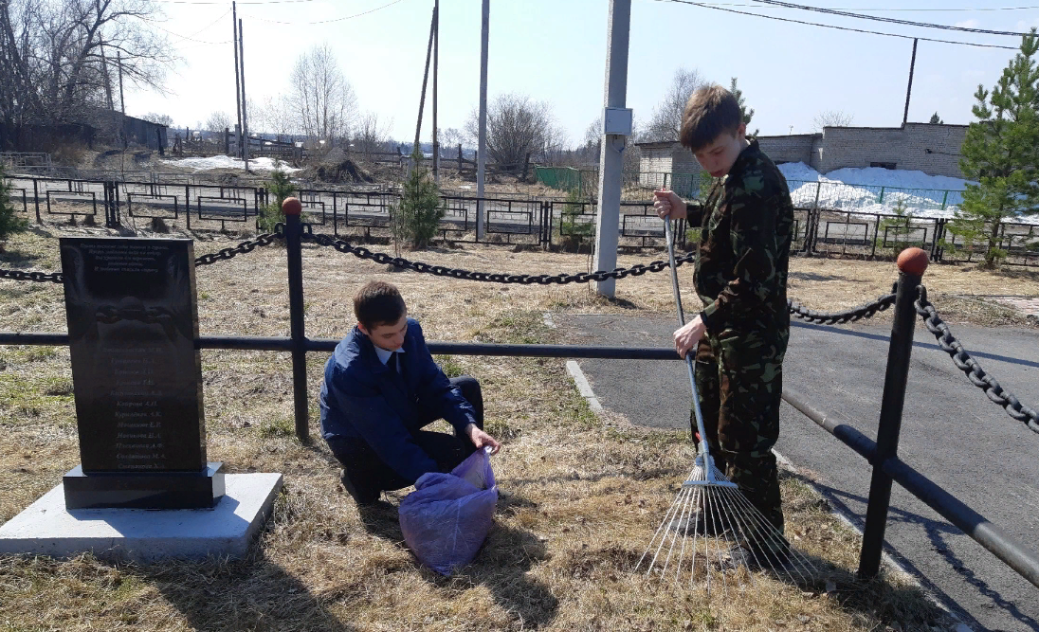

https://vk.com/public204210121?w=wall-204210121_108

МБОУ "Молодежненская СОШ" Томского района

- Участие во Всероссийском экологическом субботнике «Зеленая весна»
- Озеленение и благоустройство школьного дворика «Чистый двор»
- Благоустройство скверика у Обелиска
- «День птиц» Тематический день
- День Земли Тематический день
- Проект "Школьная тропинка"
- Викторина "Моя планета"
- Экокругосветка
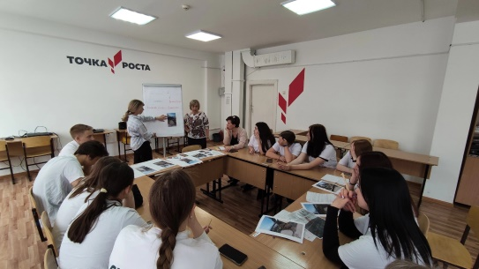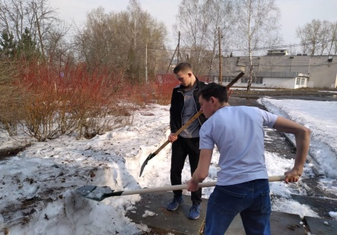
https://vk.com/public186481099?w=wall-186481099_1196
https://vk.com/public186481099?w=wall-186481099_1178

МБОУ "Октябрьская СОШ" Томского района
- Конкурс "Эко-фото", 2 выставки "Пластиковым пакетам - нет!" и "Выставка эко-сумок (шопперов)".6,7,8 классы
- Оформление стенда "Выпуск экологического календаря"
- Выставка детских рисунков "Сохраним природу"
- Выставка книг на экологическую тему. Занятие "Эко мир" и экология человеческого тела
- Игра викторина "Кто такой витамин?"
- Игра "Красная книга"
- "День птиц", "День Земли", "Праздник синичек-изготовление кормушек"
- "Всероссийский экологический субботник "Зелёная весна".
- Уборка мусора на школьной территории, на улицах села Октябрьского, возле обелиска.
- Экологическая акция "Дети против мусора"
- Высадка кустарников рябины на школьной территории 6 шт., кустарников сирени - 6 шт. Высадка кедров в близлежащей деревне "Ущерб" возле обелиска - 12 шт. Высаживание рассады в школьном цветнике, уход за цветами в течение летнего периода - 9 класс

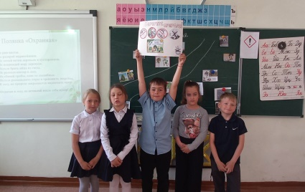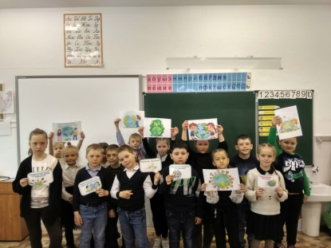
https://vk.com/public146621325?w=wall-146621325_542
https://vk.com/public146621325?w=wall-146621325_529
https://vk.com/public146621325?w=wall-146621325_494

МБОУ «Итатская СОШ» Томского района
- Конкурс рисунков "Сохраним природу"
- Викторина "Знаешь ли ты редкие виды растений?"
- Субботник "Зеленая весна"

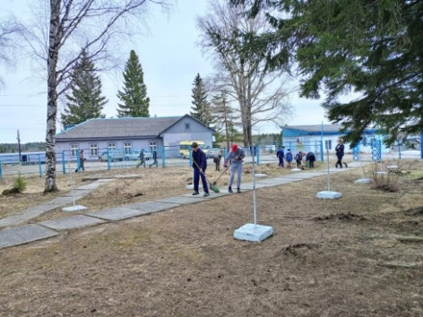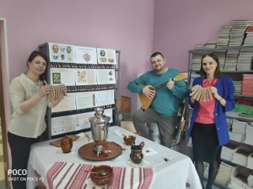
https://vk.com/public217571929?w=wall-217571929_282
https://vk.com/public217571929?w=wall-217571929_265

МАОУ "Лицей им. А.В. Авздейко" Томского район

- Выставка рисунков и экологических плакатов
- Школьная НПК « Мы познаём мир»
- Открытый экологический фестиваль «Живая вода» для учащихся 5-9 классов
- Экологическая акция «Крышки»
- Встреча с орнитологом ТГУ Гашковым С.И.
- Экологическая квест-игра для начальной школы «Друзья природы»
- Экологический проект «Кедры России».
- Экологическая акция по сбору макулатуры.
- Экологическая акция «Чистый дворик»
- Экологическая акция «Украсим планету цветами», акция «Я частичка природы «Аквагрим»»
- Всероссийский экологический субботник «Зеленая весна»
- Областной конкурс творческих работ «Берегите лес от огня»

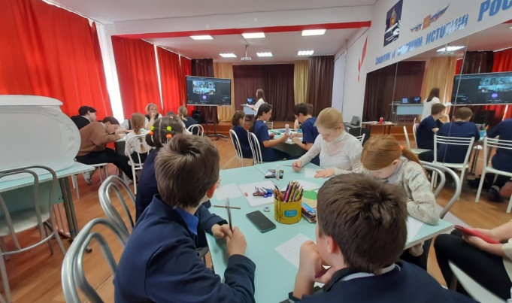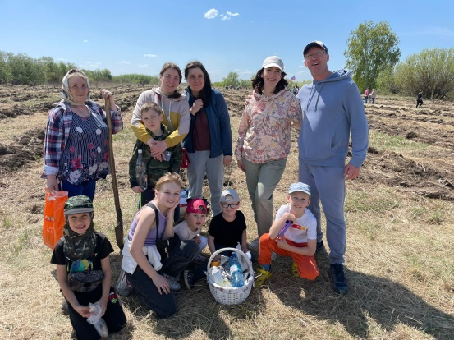
https://vk.com/litsey_im_avdzeyko?z=video-147444731_456239235%2Fbe9390797121c0495f%2Fpl_wall_-147444731
https://vk.com/litsey_im_avdzeyko?z=photo-147444731_457242077%2Fwall-147444731_934
https://vk.com/litsey_im_avdzeyko?z=video-147444731_456239226%2F0c8ac9a95f0771dcd9%2Fpl_wall_-147444731

МБОУ "Рыбаловская СОШ" Томского района

- Природоохранная акция «Зеленый росток»
- День Земли: Инсценировка сказок, Игра «Знатоки природы»
- Природоохранная акция "Всемирный день птиц"
- Викторина «День птиц»
- Акция "Батарейки, сдавайтесь!"
- Субботник "Зеленая весна 2023"
- Акция "Эковызов"
- Урок "Генетика на страже здоровья"
- Акция "Накорми ближнего"
- Природоохранная акция "Высаживание деревьев и кустарников"
- Игра "День эколога"
- День экологических знаний
- Природоохранная акция "Всемирный день Солнца"
- Всероссийская экологическая акция «Нашим рекам и озерам - чистые берега!»

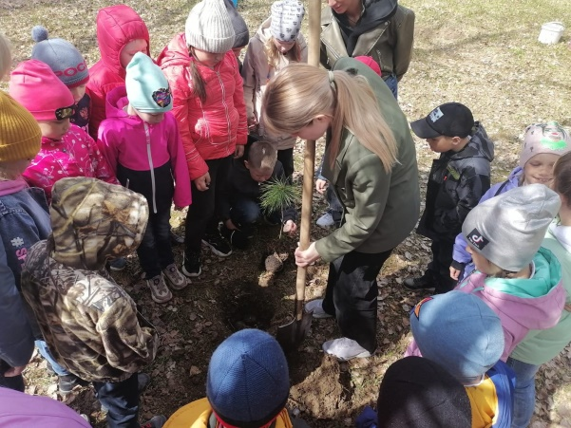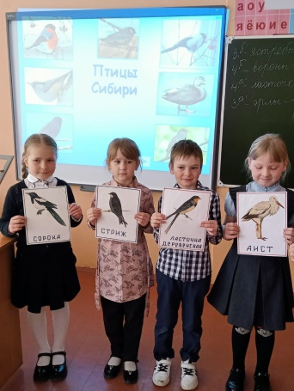
https://vk.com/public172764781?w=wall-172764781_1841
https://vk.com/public172764781?w=wall-172764781_1791
https://vk.com/public172764781?w=wall-172764781_1775

МБОУ "Чернореченская СОШ" Томского района

- Классный час «По лесным тропинкам", «Экологическая безопасность», «Сделай мир чище!»
- «22 апреля – Международный День Земли»
- Акции: «Молодежь за чистоту своего села», "Экомарофон"
- Озеленение пришкольного участка «Зеленая весна - 2023»"
- Викторина, посвященная Всемирному дню защиты окружающей среды
- Выставка книг «Родная Земля – родная природа»
- Праздник «Международный день защиты детей»
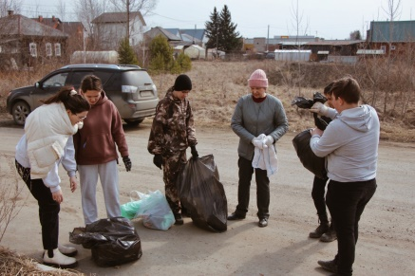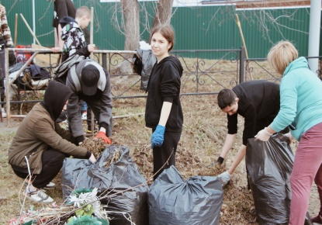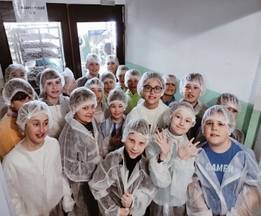
https://vk.com/wall-151826221_552
https://vk.com/obr_chernayar?w=wall-151826221_539
https://vk.com/wall-215647346_116

МБОУ "Семилуженская СОШ" Томского района

- Экологическая акция «Мой чистый дворик»,
- Экокросс,
- Конкурс стенгазет и плакатов, кроссвордов на экологическую тематику "Сохраним планету!!!»,
- Озеленение школьных кабинетов,
- Акция «Посади и вырасти дерево»,
- Викторины: «Эти забавные животные», «Ботанический сад",
- Выставка поделок из природного материала,
- Акция «Покормите птиц»,
- Операция «Лето добрых дел»,
- Поддержание порядка на пришкольной территории,
- Уроки экологической грамотности
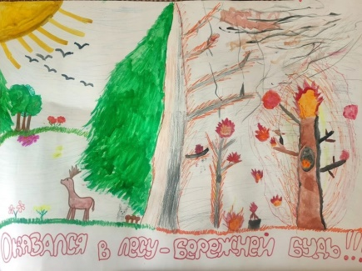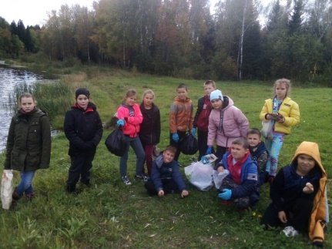
https://vk.com/semshool?w=wall-212553042_113
https://vk.com/semshool?w=wall-212553042_28

МБОУ ДО «Рыбаловская ДХШ» Томского района

- Дистанционная выставка-конкурс экоплакатов и экокомиксов среди учащихся Рыбаловская ДХШ
- Проведение дистанционной экологической викторины: «Экологический калейдоскоп»

https://vk.com/public188910251?z=album-188910251_284738110
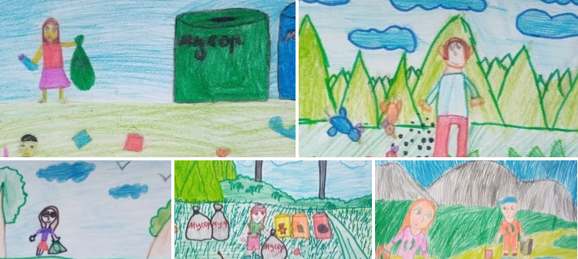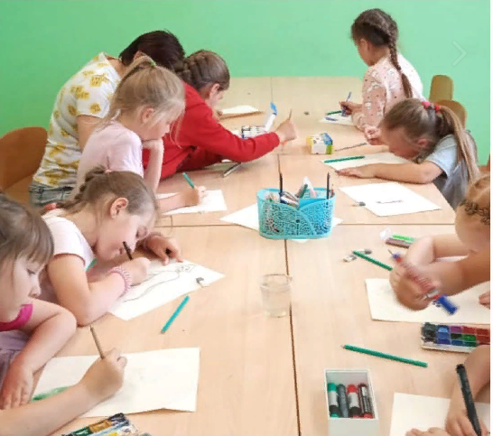
МБОУ ДО «Дом детского творчества» Томского района

- Брейн-ринг "Вода - источник жизни"
- Акция «Батарейка на переработку»
- Игровая программа «Я и Природа – одно целое!»
- Выставка детских работ из природного и бросового материала «Вторая жизнь»
- Участие в региональном открытом конкурсе «Поделки из природного и вторичного материала»
- Видео-викторина "Защита окружающей среды"
- Всероссийский экологический субботник "Зелёная весна -2023"
- Игра "Экологическое ассорти"
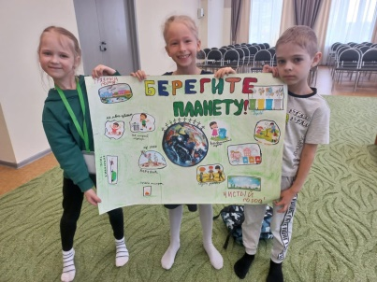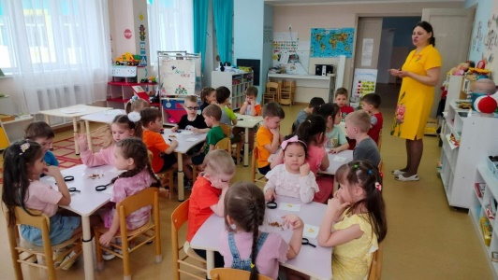
https://vk.com/ddttomraion?w=wall-209546970_100
https://vk.com/ddttomraion?w=wall-209546970_88

МБОУ ДО "Корниловская ДШИ" Томского района

- Внутришкольная выставка художественных работ "Сохраним природу", посвящённых экологической безопасности
- Проведение открытой районной викторины в дистанционном формате "Экологическая культура"
- Ведение еженедельной рубрики "Вопросы экологической безопасности" в социальных сетях
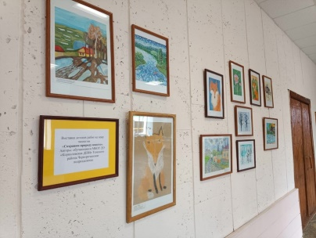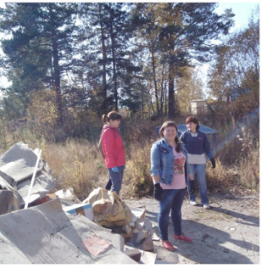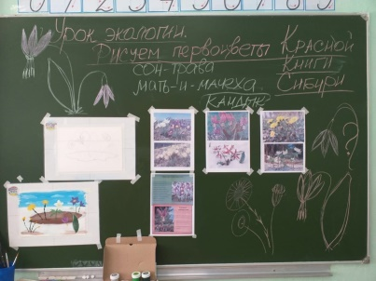
https://vk.com/kornilovodshi?w=wall-212002914_153
https://vk.com/kornilovodshi?w=wall-212002914_181
https://vk.com/kornilovodshi?w=wall-212002914_182
http://tom-dshikorn.dou.to msk.ru/glavnaya/novosti/
https://vk.com/kornilovodshi?w=wall-212002914_154

- Для подготовки грамот и благодарственных писем Дней защиты:
- активисты и мероприятия, в которых они участвовали:

 | № |  | ФИО активиста |  | мероприятие
 | ДОУ
 | МАДОУ "ЦРР - Академия Крохи" Томского района |  | Матинина Надежда Юрьевна |  | Организация дней экологической безопасности в ДОУ
 | МАДОУ "ЦРР - Академия Крохи" Томского района |  | Толкачева Евгения Владимировна |  | Акция по сбору пластиковых крышек
 | МАДОУ "ЦРР - Академия Крохи" Томского района |  | Черникова Алтынай Размаджоновна |  | Акция по сбору макулатуры
 | МБДОУ "Детский сад ОВ п. Рассвет" Томского района |  | Евлащенко Татьяна Олеговна |  | Организация дней экологической безопасности в ДОУ
 | МАДОУ «Детский сад с. Малиновка» Томского района |  | Фисенко Елена Ивановна |  | Организация дней экологической безопасности в ДОУ
 | МБДОУ "Детский сад с. Кафтанчиково" |  | Коллектив МБДОУ "Детский сад с. Кафтанчиково" |  | Всероссийский экологический субботник "Зелёная весна". Всероссийский «День Эколят». Региональный этап экологического форума "Зелёная планета 2023".
 | МБДОУ "Детский сад КВ д. Нелюбино" |  | Кондратьева Юлия Николаевна |  | Организатор Дней защиты в ДОУ
 | МБДОУ "Детский сад КВ д. Нелюбино" |  | Епифанова Алла Николаевна |  | Региональный экологический проект «Томские крышки», организованный Томской региональной общественной экологической организацией «Зеленый луч», компанией по переработке вторичного сырья ООО «Чистый мир» и благотворительным фондом «Зоозащита Томск».
 | МБДОУ "Детский сад КВ д. Нелюбино" |  | Сухорукова Инна Михайловна |  | Региональный экологический проект «Томские крышки», организованный Томской региональной общественной экологической организацией «Зеленый луч», компанией по переработке вторичного сырья ООО «Чистый мир» и благотворительным фондом «Зоозащита Томск».
 | МБДОУ "Детский сад КВ д. Нелюбино" |  | Перемитина Марина Николаевна |  | Региональный экологический проект «Томские крышки», организованный Томской региональной общественной экологической организацией «Зеленый луч», компанией по переработке вторичного сырья ООО «Чистый мир» и благотворительным фондом «Зоозащита Томск». "
 | МБДОУ "Детский сад КВ д. Нелюбино" |  | Нечаева Оксана Геннадьевна |  | Региональный экологический проект «Томские крышки», организованный Томской региональной общественной экологической организацией «Зеленый луч», компанией по переработке вторичного сырья ООО «Чистый мир» и благотворительным фондом «Зоозащита Томск».
 | МБДОУ "Детский сад КВ д. Нелюбино" |  | Халдеева Юлия Николаевна |  | Региональный экологический проект «Томские крышки», организованный Томской региональной общественной экологической организацией «Зеленый луч», компанией по переработке вторичного сырья ООО «Чистый мир» и благотворительным фондом «Зоозащита Томск».
 | МБДОУ "Детский сад КВ д. Нелюбино" |  | Большанина Татьяна Валерьевна |  | Региональный экологический проект «Томские крышки», организованный Томской региональной общественной экологической организацией «Зеленый луч», компанией по переработке вторичного сырья ООО «Чистый мир» и благотворительным фондом «Зоозащита Томск».
 | МБДОУ "Детский сад КВ д. Нелюбино" |  | Даньковых Мария Васильевна |  | Региональный экологический проект «Томские крышки», организованный Томской региональной общественной экологической организацией «Зеленый луч», компанией по переработке вторичного сырья ООО «Чистый мир» и благотворительным фондом «Зоозащита Томск».
- 20 | МБДОУ "Детский сад "Рябинка" п. Зональная Станция" Томского района |  | Кирьянова Анжелика Анатольевна |  | Акция по сбору крышек, Проект "Огород на окне"
 | МБДОУ "Детский сад "Рябинка" п. Зональная Станция" Томского района |  | Лысенко Татьяна Александровна |  | Коллективная совместная работа с детьми
 | МБДОУ "Детский сад "Рябинка" п. Зональная Станция" Томского района |  | Горбун Анна Петровна |  | Экологическая Сказка
 | МБДОУ "Детский сад "Рябинка" п. Зональная Станция" Томского района |  | Липухина Алена Геннадьевна |  | Проект "Огород на окне"
 | МБДОУ "Детский сад "Рябинка" п. Зональная Станция" Томского района |  | Хлебникова Надежда Николаевна |  | Экологический КВН «Знатоки природы!»
 | МБДОУ "Детский сад "Рябинка" п. Зональная Станция" Томского района |  | Марусева Олеся Владимировна |  | Экологический КВН «Знатоки природы!»
 | МБДОУ "Детский сад "Рябинка" п. Зональная Станция" Томского района |  | Шурунова Лариса Николаевна |  | Акция по сбору крышек
 | МБДОУ "Детский сад "Рябинка" п. Зональная Станция" Томского района |  | Истомина Янита Александровна |  | Буклеты для родителей
 | МБДОУ "Детский сад "Рябинка" п. Зональная Станция" Томского района |  | Ульянова Виктория Романовна |  | Сбор макулатуры, батареек, крышек
 | МБДОУ "Детский сад "Сказка" п. Зональная Станция" Томского района |  | Кузнецова Анна Олеговна |  | Высадка саженцев
 | МБДОУ "Детский сад "Сказка" п. Зональная Станция" Томского района |  | Коростелёва Ольга Лонидовна |  | Экологические проекты в группе: "Посади дерево", "Планета - наш общий дом",
 | МБДОУ "Детский сад "Сказка" п. Зональная Станция" Томского района |  | Казанцева Ольга Юрьевна |  | Праздник "День земли", Экологические проекты в группе "Берегите воду"
 | МБДОУ "Детский сад "Сказка" п. Зональная Станция" Томского района |  | Субботина Надежда Николаевна |  | творческий конкурс для детей "Сохраним планету вместе"
 | МБДОУ "Детский сад "Сказка" п. Зональная Станция" Томского района |  | Короткевич Евгения Валерьевна |  | представление опыта работы (экологические проекты) на региональном фестивале OpenSpase в г. Асино
 | МБОУ НОШ "Южные ворота" |  | Матвеева Виктория Олеговна |  | Фестиваль-конкурс "Жить здорово!"
 | МБОУ НОШ "Южные ворота" |  | Куц Татьяна Владимировна |  | Фестиваль-конкурс "Жить здорово!"
 | МБОУ НОШ "Южные ворота" |  | Ткачева Елена Яковлевна, Михайлова Ольга Ивановна |  | Экологический субботник "Зеленая весна"
 | МБОУ НОШ "Южные ворота" |  | Жданова-Бембель Лариса Владимировна, Кадинцева Татьяна Сергеевна |  | Проект "Юный помощник МЧС: защитим природу от пожаров"
 | МБОУ НОШ "Южные ворота" |  | Саваленко Любовь Николаевна |  | Экологический праздник "День птиц"
 | МБОУ НОШ "Южные ворота" |  | Швалёва Ирина Анатольевна, Серова Светлана Александровна |  | Выставка рисунков "Сад памяти…"
 | МАДОУ "ЦРР - детский сад с. Моряковский Затон" Томского района |  | Хакимова А.М. |  | Организатор Дней защиты в ДОУ
 | МАДОУ "Детский сад с. Корнилово" Томского района |  | Скобелева Наталья Викторовна |  | VIII Региональный эколого-социальный конкурс "Молодежь за здоровый лес"
 | МАДОУ "Детский сад с. Корнилово" Томского района |  | Русановская Дина Николаевна |  | VIII Региональный эколого-социальный конкурс "Молодежь за здоровый лес"
 | МАДОУ "Детский сад с. Корнилово" Томского района |  | Выговская Елена Юрьевна |  | VIII Региональный эколого-социальный конкурс "Молодежь за здоровый лес"
 | МАДОУ "Детский сад с. Корнилово" Томского района |  | Быкова Наталья Алексеевна |  | Подготовка и распространение среди населения агитматериалов: листовок, буклетов к международному дню Земли "Земля - наш общий дом"
 | МАДОУ "Детский сад с. Корнилово" Томского района |  | Романова Ирина Геннадьевна |  | Подготовка и распространение среди населения агитматериалов: листовок, буклетов к международному дню Земли "Земля - наш общий дом"
 | МАДОУ "Детский сад с. Корнилово" Томского района |  | Фисюк Ольга Сергеевна |  | Акция Крышки, "Спаси дерево", выставка плакатов "Земля наш общий дом", «Зеленая весна 2023»
 | МАДОУ "Детский сад с. Корнилово" Томского района |  | Решетняк С.И. |  | Экологический субботник "Зелёная весна-2023"
 | МАДОУ "Детский сад с. Корнилово" Томского района |  | Носкова С.А. |  | Экологический субботник "Зелёная весна-2023"
 | МАДОУ "Детский сад "Полянка" п. Мирный Томский район |  | Бабич Ирина Сергеевна |  | Организатор Дней защиты в ДОУ
 | МАДОУ "Детский сад ОВ с.Рыбалово" Томского района |  | Панфилова Татьяна Юрьевна |  | Организатор Дней защиты в ДОУ
 | МБДОУ "Детский сад с. Батурино" Томского района |  | Ариханова Т.В |  | Организатор Дней защиты в ДОУ
 | СОШ
 |  | МАОУ "Лицей им. И.В. Авдзейко" Томского района |  | Мизюркина Тамара Анатольевна |  | Организация Дней экологической безопасности в ОО
 |  | МАОУ "Лицей им. И.В. Авдзейко" Томского района |  | Мамаджанова Мадина,6кл |  | фестиваль "Живая вода"
 |  | МАОУ "Лицей им. И.В. Авдзейко" Томского района |  | Фролов Сергей,7 кл |  | фестиваль "Живая вода"
 |  | МАОУ "Лицей им. И.В. Авдзейко" Томского района |  | Катаева Настя,6 кл |  | фестиваль "Живая вода"
 |  | МАОУ "Лицей им. И.В. Авдзейко" Томского района |  | Глазкин Геннадий, 8 кл. |  | фестиваль "Живая вода"
 |  | МАОУ "Лицей им. И.В. Авдзейко" Томского района |  | Сердцев Данил,7кл |  | фестиваль "Живая вода"
 |  | МАОУ СОШ "Интеграция" Томского района |  | Савченко Милана Сергеевна |  | Сбор макулатуры в рамках акции "Спаси дерево", Экологический десант "Чистая улица", приуроченный к Х экологическому субботнику «Зеленая Весна»
 |  | МАОУ СОШ "Интеграция" Томского района |  | Якимова София Денисовна |  | Сбор макулатуры в рамках акции "Спаси дерево", Экологический десант "Чистая улица", приуроченный к Х экологическому субботнику «Зеленая Весна»
 |  | МАОУ СОШ "Интеграция" Томского района |  | Макурина Яна Александровна, |  | Сбор макулатуры в рамках акции "Спаси дерево", Экологический десант "Чистая улица", приуроченный к Х экологическому субботнику «Зеленая Весна»
 |  | МАОУ СОШ "Интеграция" Томского района |  | Шухарт Иван Иванович |  | Сбор макулатуры в рамках акции "Спаси дерево", Экологический десант "Чистая улица", приуроченный к Х экологическому субботнику «Зеленая Весна»
 |  | МАОУ СОШ "Интеграция" Томского района |  | Горелов Илья Викторович |  | Сбор макулатуры в рамках акции "Спаси дерево", Экологический десант "Чистая улица", приуроченный к Х экологическому субботнику «Зеленая Весна»
 |  | МАОУ СОШ "Интеграция" Томского района |  | Серебрякова Полина Сергеевна |  | Сбор макулатуры в рамках акции "Спаси дерево", Экологический десант "Чистая улица", приуроченный к Х экологическому субботнику «Зеленая Весна»
 |  | МАОУ СОШ "Интеграция" Томского района |  | Прокопьев Даниил Владимирович |  | Сбор макулатуры в рамках акции "Спаси дерево", Экологический десант "Чистая улица", приуроченный к Х экологическому субботнику «Зеленая Весна»
 |  | МАОУ СОШ "Интеграция" Томского района |  | Назаренко Андрей Константинович |  | Сбор макулатуры в рамках акции "Спаси дерево", Экологический десант "Чистая улица", приуроченный к Х экологическому субботнику «Зеленая Весна»
 |  | МАОУ СОШ "Интеграция" Томского района |  | Свердиев Андрей Геннадьевич |  | Сбор макулатуры в рамках акции "Спаси дерево", Экологический десант "Чистая улица", приуроченный к Х экологическому субботнику «Зеленая Весна»
 |  | МАОУ СОШ "Интеграция" Томского района |  | Федотов Алексей Денисович |  | Сбор макулатуры в рамках акции "Спаси дерево", Экологический десант "Чистая улица", приуроченный к Х экологическому субботнику «Зеленая Весна»
 |  | МАОУ СОШ "Интеграция" Томского района |  | Габдрахманов Никита Ринатович |  | Сбор макулатуры в рамках акции "Спаси дерево", Экологический десант "Чистая улица", приуроченный к Х экологическому субботнику «Зеленая Весна»
 |  | МАОУ СОШ "Интеграция" Томского района |  | Буцкевич Валерия Валентиновна |  | Сбор макулатуры в рамках акции "Спаси дерево", Экологический десант "Чистая улица", приуроченный к Х экологическому субботнику «Зеленая Весна»
 |  | МАОУ СОШ "Интеграция" Томского района |  | Рахматулина Алиса Тимуровна |  | Сбор макулатуры в рамках акции "Спаси дерево", Экологический десант "Чистая улица", приуроченный к Х экологическому субботнику «Зеленая Весна»
 |  | МАОУ СОШ "Интеграция" Томского района |  | Денисова Дарья Витальевна |  | Сбор макулатуры в рамках акции "Спаси дерево", Экологический десант "Чистая улица", приуроченный к Х экологическому субботнику «Зеленая Весна»
 |  | МАОУ СОШ "Интеграция" Томского района |  | Сизикова Дарья Евгеньевна |  | Сбор макулатуры в рамках акции "Спаси дерево", Экологический десант "Чистая улица", приуроченный к Х экологическому субботнику «Зеленая Весна»
 |  | МАОУ СОШ "Интеграция" Томского района |  | Липовецкий Илья Кириллович |  | Сбор макулатуры в рамках акции "Спаси дерево", Экологический десант "Чистая улица", приуроченный к Х экологическому субботнику «Зеленая Весна»
 |  | МАОУ СОШ "Интеграция" Томского района |  | Сушинский Кирилл Дмитриевич |  | Сбор макулатуры в рамках акции "Спаси дерево", Экологический десант "Чистая улица", приуроченный к Х экологическому субботнику «Зеленая Весна»
 |  | МАОУ СОШ "Интеграция" Томского района |  | Гнездилова Дарья Сергеевна |  | Сбор макулатуры в рамках акции "Спаси дерево", Экологический десант "Чистая улица", приуроченный к Х экологическому субботнику «Зеленая Весна»
 |  | МАОУ СОШ "Интеграция" Томского района |  | Волкова Алина Владимировна |  | Сбор макулатуры в рамках акции "Спаси дерево", Экологический десант "Чистая улица", приуроченный к Х экологическому субботнику «Зеленая Весна»
 |  | МАОУ СОШ "Интеграция" Томского района |  | Щитова Алёна Тимофеевна |  | Сбор макулатуры в рамках акции "Спаси дерево", Экологический десант "Чистая улица", приуроченный к Х экологическому субботнику «Зеленая Весна»
 |  | МАОУ СОШ "Интеграция" Томского района |  | Лаздан Алёна Александровна |  | Сбор макулатуры в рамках акции "Спаси дерево", Экологический десант "Чистая улица", приуроченный к Х экологическому субботнику «Зеленая Весна»
 |  | МАОУ СОШ "Интеграция" Томского района |  | Банникова Анастасия Сергеевна |  | Сбор макулатуры в рамках акции "Спаси дерево", Экологический десант "Чистая улица", приуроченный к Х экологическому субботнику «Зеленая Весна»
 |  | МАОУ СОШ "Интеграция" Томского района |  | Коренюк Диана Олеговна |  | Сбор макулатуры в рамках акции "Спаси дерево", Экологический десант "Чистая улица", приуроченный к Х экологическому субботнику «Зеленая Весна»
 |  | МАОУ СОШ "Интеграция" Томского района |  | Бушуева Ульяна Витальевна |  | Сбор макулатуры в рамках акции "Спаси дерево", Экологический десант "Чистая улица", приуроченный к Х экологическому субботнику «Зеленая Весна»
 |  | МАОУ СОШ "Интеграция" Томского района |  | Рудникович Илья Станиславович |  | Сбор макулатуры в рамках акции "Спаси дерево", Экологический десант "Чистая улица", приуроченный к Х экологическому субботнику «Зеленая Весна»
 |  | МАОУ "Лицей им. И.В. Авдзейко" Томского района |  | Николайченко Иван |  | Всероссийский фестиваль «Праздник Эколят», экологические мультфильмы
 |  | МАОУ "Лицей им. И.В. Авдзейко" Томского района |  | Козик Софья |  | Всероссийский фестиваль «Праздник Эколят», экологические мультфильмы
 |  | МАОУ "Лицей им. И.В. Авдзейко" Томского района |  | Мизюркина Полина |  | Всероссийский фестиваль «Праздник Эколят», экологические мультфильмы
 |  | МАОУ "Лицей им. И.В. Авдзейко" Томского района |  | Ткачёва Мария |  | Всероссийский фестиваль «Праздник Эколят», экологические мультфильмы
 |  | МБОУ «Наумовская СОШ» Томского района |  | Кузьмин Владимир Алексеевич |  | Организация Дней экологической безопасности в ОО
 |  | МБОУ "Турунтаевская СОШ" Томского района |  | Вершинина Наталья Александровна |  | Организация Дней экологической безопасности в ОО
 |  | МБОУ "Турунтаевская СОШ" Томского района |  | Цапко Надежда Николаевна |  | Организация Дней экологической безопасности в ОО
 |  | МБОУ "Турунтаевская СОШ" Томского района |  | Кореневская Дарья Сергеевна |  | Участие в общероссийском конкурсе проектов «Исследую и практикую»  Представление исследовательского проекта «Мониторинг состояния объектов окружающей среды»
 |  | МБОУ "Турунтаевская СОШ" Томского района |  | Одинокова Виктория Николаевна |  | Участие в общероссийском конкурсе проектов «Исследую и практикую»  Представление исследовательского проекта «Мониторинг состояния объектов окружающей среды»
 |  | МАОУ «Итатская СОШ» Томского района |  | Константинов Даниил Андреевич |  | Всероссийский экологический субботник «Зеленая весна»
 |  | МАОУ «Итатская СОШ» Томского района |  | Мымрина Арина Сергеевна |  | Всероссийский экологический субботник «Зеленая весна»
 |  | МАОУ «Итатская СОШ» Томского района |  | Цуканова Татьяна Алексеевна |  | Всероссийский экологический субботник «Зеленая весна»
 |  | МАОУ «Итатская СОШ» Томского района |  | Юркова Марина Игоревна |  | Всероссийский экологический субботник «Зеленая весна»
 |  | МАОУ «Итатская СОШ» Томского района |  | Ключанцева Ирина Николаевна |  | Организация Дней экологической безопасности в ОО
 |  | МБОУ "Поросинская СОШ" Томского района |  | Дробышева Елена Викторовна |  | Организация Дней экологической безопасности в ОО
 |  | МБОУ "Басандайская СОШ им. Д, А. Козлова" |  | Волобуева Татьяна Александровна |  | Организация Дней экологической безопасности в ОО
 |  | МБОУ "Басандайская СОШ им. Д, А. Козлова" |  | Десятков Кирилл, |  | Практические природоохранные акции, ликвидированные свалки
 |  | МБОУ "Басандайская СОШ им. Д, А. Козлова" |  | Копылов Дмитрий |  | Практические природоохранные акции, ликвидированные свалки
 |  | МБОУ "Басандайская СОШ им. Д, А. Козлова" |  | Давыдова Варвара, |  | экологические праздники, конкурсы и выставки
 |  | МБОУ "Басандайская СОШ им. Д, А. Козлова" |  | Давыдова Владислава, |  | экологические праздники, конкурсы и выставки
 |  | МБОУ "Басандайская СОШ им. Д, А. Козлова" |  | Давыдова Евгения, |  | экологические праздники, конкурсы и выставки
 |  | МБОУ "Басандайская СОШ им. Д, А. Козлова" |  | Исаева Милана, |  | экологические праздники, конкурсы и выставки
 |  | МБОУ "Басандайская СОШ им. Д, А. Козлова" |  | Коптлеуова Рахиль, |  | экологические праздники, конкурсы и выставки
 |  | МБОУ "Басандайская СОШ им. Д, А. Козлова" |  | Черепанова Дарья |  | экологические праздники, конкурсы и выставки
 |  | МАОУ «Копыловская СОШ» Томского района |  | Миронова Ирина Витальевна |  | Организация Дней экологической безопасности в ОО
 |  | МАОУ «Копыловская СОШ» Томского района |  | Филимоненко Ульяна |  | экологический конкурс "Гимн воде"
 |  | МАОУ «Копыловская СОШ» Томского района |  | Гильманова Дарья |  | волонтёры, помощники в проведении и организации природоохранных акций
 |  | МАОУ «Копыловская СОШ» Томского района |  | Белоносова Полина |  | волонтёры, помощники в проведении и организации природоохранных акций
 |  | МАОУ «Копыловская СОШ» Томского района |  | Петров Даниил |  | волонтёры, помощники в проведении и организации природоохранных акций
 |  | МАОУ «Копыловская СОШ» Томского района |  | Телешева Таисия |  | волонтёры, помощники в проведении и организации природоохранных акций
 |  | МАОУ «Копыловская СОШ» Томского района |  | Григорьев Владислав |  | волонтёры, помощники в проведении и организации природоохранных акций
 |  | МАОУ «Копыловская СОШ» Томского района |  | Безрукова Анастасия |  | волонтёры, помощники в проведении и организации природоохранных акций
 |  | МАОУ «Копыловская СОШ» Томского района |  | Безрукова София |  | волонтёры, помощники в проведении и организации природоохранных акций
 |  | МАОУ «Копыловская СОШ» Томского района |  | Мельникова Валерия |  | волонтёры, помощники в проведении и организации природоохранных акций
 |  | МАОУ «Копыловская СОШ» Томского района |  | Иванова Арина |  | волонтёры, помощники в проведении и организации природоохранных акций
 |  | МБОУ "Кисловская СОШ" Томского района
 |  | МБОУ "Лучановская СОШ" Томского района |  | Акатьева Светлана Алексеевна |  | Организация Дней экологической безопасности в ОО
 |  | МАОУ "Малиновская СОШ" Томского района |  | Болденкова Мария Игнатьевна |  | Организация Дней экологической безопасности в ОО
 |  | МАОУ "Малиновская СОШ" Томского района |  | Лузикова Виктория |  | экологический проект
 |  | МАОУ "Малиновская СОШ" Томского района |  | Шильнова Светлана |  | Озеленение школы
 |  | МАОУ "Малиновская СОШ" Томского района |  | Дементьева Диана |  | экологический проект
 |  | МБОУ "Богашевская СОШ" Томского района |  | Кашина Татьяна Александровна |  | Организация Дней экологической безопасности в ОО
 |  | МАОУ "Моряковская СОШ" Томского района |  | Шагеева Ульяна Юрьевна |  | Организация Дней экологической безопасности в ОО
 |  | МБОУ "Новоархангельская СОШ" Томского района |  | Хохлова Алена Андреевна |  | Организация Дней экологической безопасности в ОО
 |  | МБОУ «Воронинская СОШ» Томского района |  | Ренёва Юлия Владиславовна |  | Организация Дней экологической безопасности в ОО
 |  | МБОУ «Воронинская СОШ» Томского района |  | Пирогова Вероника Андреевна |  | Экологический субботник, Викторина "Юный эколог", Игра "Экология вокруг нас", Экологический праздник "Природа и я"
 |  | МБОУ «Воронинская СОШ» Томского района |  | Барашенкова Кристина Романовна |  | Экологический субботник, Викторина "Юный эколог", Игра "Экология вокруг нас", Экологический праздник "Природа и я"
 |  | МБОУ "Кафтанчиковская СОШ" Томского района |  | Полякова Светлана Анатольевна |  | Организатор Дней экологической безопасности в ОО
 |  | МБОУ "Рассветовская СОШ" Томского района |  | Воропина Ольга Викторовна |  | Организация Дней экологической безопасности в ОО
 |  | МБОУ "Рассветовская СОШ" Томского района |  | Калайчан Катя |  | мероприятие Сбор макулатуры
 |  | МБОУ "Рассветовская СОШ" Томского района |  | Долгих Анфиса |  | мероприятие Сбор макулатуры
 |  | МБОУ "Рассветовская СОШ" Томского района |  | Бородович Саша, |  | Акция "Подкормите птиц зимой"
 |  | МБОУ "Рассветовская СОШ" Томского района |  | Перич Ангелина, |  | Акция "Подкормите птиц зимой"
 |  | МБОУ "Рассветовская СОШ" Томского района |  | Пасеко Кирилл, |  | Акция "Подкормите птиц зимой"
 |  | МБОУ "Рассветовская СОШ" Томского района |  | Любчук Марина |  | Акция "Подкормите птиц зимой"
 |  | МБОУ "Рассветовская СОШ" Томского района |  | Ильиных Милана, |  | Акция "Поможем животным приюта"
 |  | МБОУ "Рассветовская СОШ" Томского района |  | Кашеутова Аня |  | Акция "Поможем животным приюта"
 |  | МБОУ "Рассветовская СОШ" Томского района |  | Макарова Василиса |  | Акция "Поможем животным приюта"
 |  | МБОУ "Рассветовская СОШ" Томского района |  | Макарова Алевтина |  | Акция "Поможем животным приюта"
 |  | МБОУ "Рассветовская СОШ" Томского района |  | Любчук Марина |  | Акция "Поможем животным приюта"
 |  | МБОУ «Итатская СОШ» Томского района |  | Ключанцева Ирина Николаевна |  | Организация Дней экологической безопасности в ОО
 |  | МБОУ «Итатская СОШ» Томского района |  | Константинов Даниил Андреевич |  | Субботник "Зеленая весна - 2023"
 |  | МБОУ «Итатская СОШ» Томского района |  | Мымрина Арина Сергеевна |  | Субботник "Зеленая весна - 2023"
 |  | МБОУ «Итатская СОШ» Томского района |  | Цуканова Татьяна Алексеевна |  | Субботник "Зеленая весна - 2023"
 |  | МБОУ «Итатская СОШ» Томского района |  | Юркова Марина Игоревна |  | Субботник "Зеленая весна - 2023"
 |  | МБОУ "Халдеевская ООШ" Томского района |  | Алексеева Ксения Сергеевна |  | Организация Дней экологической безопасности в ОО
 |  | МБОУ «Молодёжненская СОШ» Томского района |  | Ступакова Любовь Ивановна |  | Организация Дней экологической безопасности в ОО
 |  | МБОУ «Молодёжненская СОШ» Томского района |  | Багнюк Остап |  | Школьные акции "Сдай батарейку - спаси ежика", "Сбор макулатуры", "Крышечка"
 |  | МБОУ «Молодёжненская СОШ» Томского района |  | Ковешникова Анастасия |  | Школьные акции "Сдай батарейку - спаси ежика", "Сбор макулатуры", "Крышечка"
 |  | МБОУ «Молодёжненская СОШ» Томского района |  | Курченко Демьян |  | Школьные акции "Сдай батарейку - спаси ежика", "Сбор макулатуры", "Крышечка"
 |  | МБОУ «Молодёжненская СОШ» Томского района |  | Пономоренко Анна |  | Школьные акции "Сдай батарейку - спаси ежика", "Сбор макулатуры", "Крышечка"
 |  | МБОУ «Молодёжненская СОШ» Томского района |  | Сибиркин Богдан |  | Школьные акции "Сдай батарейку - спаси ежика", "Сбор макулатуры", "Крышечка"
 |  | МБОУ «Молодёжненская СОШ» Томского района |  | Тында Татьяна |  | Школьные акции "Сдай батарейку - спаси ежика", "Сбор макулатуры", "Крышечка"
 |  | МБОУ «Молодёжненская СОШ» Томского района |  | Сергина Вера |  | Школьные акции "Сдай батарейку - спаси ежика", "Сбор макулатуры", "Крышечка"
 |  | МБОУ «Молодёжненская СОШ» Томского района |  | Александрова Арина |  | Школьные акции "Сдай батарейку - спаси ежика", "Сбор макулатуры", "Крышечка"
 |  | МБОУ «Молодёжненская СОШ» Томского района |  | Бабкова Варвара |  | Школьные акции "Сдай батарейку - спаси ежика", "Сбор макулатуры", "Крышечка"
 |  | МБОУ «Молодёжненская СОШ» Томского района |  | Борисов Тимур |  | Школьные акции "Сдай батарейку - спаси ежика", "Сбор макулатуры", "Крышечка"
 |  | МБОУ «Молодёжненская СОШ» Томского района |  | Вычужанин Евгений |  | Школьные акции "Сдай батарейку - спаси ежика", "Сбор макулатуры", "Крышечка"
 |  | МБОУ «Молодёжненская СОШ» Томского района |  | Прохоров Константин |  | Школьные акции "Сдай батарейку - спаси ежика", "Сбор макулатуры", "Крышечка"
 |  | МБОУ «Молодёжненская СОШ» Томского района |  | Сафронов Роман |  | Школьные акции "Сдай батарейку - спаси ежика", "Сбор макулатуры", "Крышечка"
 |  | МБОУ «Молодёжненская СОШ» Томского района |  | Сафронова Варвара |  | Школьные акции "Сдай батарейку - спаси ежика", "Сбор макулатуры", "Крышечка"
 |  | МБОУ «Молодёжненская СОШ» Томского района |  | Спиридонов Семён |  | Школьные акции "Сдай батарейку - спаси ежика", "Сбор макулатуры", "Крышечка"
 |  | МБОУ «Молодёжненская СОШ» Томского района |  | Хирьянова Ангелина |  | Школьные акции "Сдай батарейку - спаси ежика", "Сбор макулатуры", "Крышечка"
 |  | МБОУ «Молодёжненская СОШ» Томского района |  | Чач Кристина |  | Школьные акции "Сдай батарейку - спаси ежика", "Сбор макулатуры", "Крышечка"
 |  | МБОУ «Молодёжненская СОШ» Томского района |  | Роут Элина |  | Школьные акции "Сдай батарейку - спаси ежика", "Сбор макулатуры", "Крышечка"
 |  | МБОУ «Молодёжненская СОШ» Томского района |  | Сухарев Денис |  | Школьные акции "Сдай батарейку - спаси ежика", "Сбор макулатуры", "Крышечка"
 |  | МБОУ «Молодёжненская СОШ» Томского района |  | Шнейдмиллер Семён |  | Школьные акции "Сдай батарейку - спаси ежика", "Сбор макулатуры", "Крышечка"
 |  | МБОУ «Молодёжненская СОШ» Томского района |  | Шнейдмиллер Василиса |  | Школьные акции "Сдай батарейку - спаси ежика", "Сбор макулатуры", "Крышечка"
 |  | МБОУ «Молодёжненская СОШ» Томского района |  | Андрикевич Кристина |  | Школьные акции "Сдай батарейку - спаси ежика", "Сбор макулатуры", "Крышечка"
 |  | МБОУ «Молодёжненская СОШ» Томского района |  | Попелло Мирон |  | Школьные акции "Сдай батарейку - спаси ежика", "Сбор макулатуры", "Крышечка"
 |  | МБОУ «Молодёжненская СОШ» Томского района |  | Вострикова Елизавет |  | Школьные акции "Сдай батарейку - спаси ежика", "Сбор макулатуры", "Крышечка"
 |  | МБОУ «Молодёжненская СОШ» Томского района |  | Литвинова Александра |  | Школьные акции "Сдай батарейку - спаси ежика", "Сбор макулатуры", "Крышечка"
 |  | МБОУ «Молодёжненская СОШ» Томского района |  | Литомина Лия |  | Школьные акции "Сдай батарейку - спаси ежика", "Сбор макулатуры", "Крышечка"
 |  | МБОУ «Молодёжненская СОШ» Томского района |  | Табачков Семён |  | Школьные акции "Сдай батарейку - спаси ежика", "Сбор макулатуры", "Крышечка"
 |  | МБОУ «Молодёжненская СОШ» Томского района |  | Халдеева Анастасия |  | Школьные акции "Сдай батарейку - спаси ежика", "Сбор макулатуры", "Крышечка"
 |  | МБОУ «Молодёжненская СОШ» Томского района |  | Богомолова Алина |  | Школьные акции "Сдай батарейку - спаси ежика", "Сбор макулатуры", "Крышечка"
 |  | МБОУ «Молодёжненская СОШ» Томского района |  | Замотаев Виктор |  | Школьные акции "Сдай батарейку - спаси ежика", "Сбор макулатуры", "Крышечка"
 |  | МБОУ «Молодёжненская СОШ» Томского района |  | Варламов Алексей |  | Школьные акции "Сдай батарейку - спаси ежика", "Сбор макулатуры", "Крышечка"
 |  | МБОУ «Молодёжненская СОШ» Томского района |  | Грибов Кирил |  | Школьные акции "Сдай батарейку - спаси ежика", "Сбор макулатуры", "Крышечка"
 |  | МБОУ «Молодёжненская СОШ» Томского района |  | Липницкая Дарья |  | Участие во Всероссийском экологическом субботнике «Зеленая весна», Озеленение и благоустройство школьного дворика «Чистый двор
 |  | МБОУ «Молодёжненская СОШ» Томского района |  | Алешкова Мария |  | Участие во Всероссийском экологическом субботнике «Зеленая весна», Озеленение и благоустройство школьного дворика «Чистый двор
 |  | МБОУ «Молодёжненская СОШ» Томского района |  | Ерлин Денис. |  | Участие во Всероссийском экологическом субботнике «Зеленая весна», Озеленение и благоустройство школьного дворика «Чистый двор
 |  | МБОУ «Молодёжненская СОШ» Томского района |  | Перемитина Мария |  | Участие во Всероссийском экологическом субботнике «Зеленая весна», Озеленение и благоустройство школьного дворика «Чистый двор
 |  | МБОУ «Молодёжненская СОШ» Томского района |  | Жданова Вера |  | Участие во Всероссийском экологическом субботнике «Зеленая весна», Озеленение и благоустройство школьного дворика «Чистый двор
 |  | МБОУ «Молодёжненская СОШ» Томского района |  | Гросс Никита |  | Участие во Всероссийском экологическом субботнике «Зеленая весна», Озеленение и благоустройство школьного дворика «Чистый двор
 |  | МБОУ «Межениновская СОШ» Томского района |  | Мастюгина Ольга Александровна |  | Организация Дней экологической безопасности в ОО
 |  | МБОУ "Александровская СОШ" Томского района |  | Захарченко Ольга Ильинична |  | Организация Дней экологической безопасности в ОО
 |  | МБОУ "Рыбаловская СОШ" Томского района |  | Вяткина Татьяна Сергеевна |  | Организация Дней экологической безопасности в ОО
 |  | МБОУ "Рыбаловская СОШ" Томского района |  | Карбышева Елизавета Евгеньевна |  | субботник, акция "Батарейки, сдавайтесь", организатор викторины
 |  | МБОУ "Рыбаловская СОШ" Томского района |  | Вяткина Мария Сергеевна |  | субботник, акция "Батарейки, сдавайтесь", организатор викторины
 |  | МБОУ "Рыбаловская СОШ" Томского района |  | Горшков Дмитрий Владимирович |  | субботник, акции, организатор викторины
 |  | МБОУ "Рыбаловская СОШ" Томского района |  | Данекина Валерия Дмитриевна |  | субботник, акции, организатор викторины
 |  | МБОУ "Чернореченская СОШ" Томского района |  | Сайфамлюкова Зульфия Амрюковна |  | Организация Дней экологической безопасности в ОО
 |  | МБОУ "Чернореченская СОШ" Томского района |  | Акульшина Татьяна Валерьевна |  | «22 апреля – Международный День Земли»
 |  | МБОУ "Зоркальцевская СОШ" Томского района |  | Юркив Лилия Дмитриевна |  | Организация Дней экологической безопасности в ОО
 |  | МАОУ "Зональненская СОШ" Томского района |  | Негодина Инна Сергеевна |  | Организация Дней экологической безопасности в ОО
 | ДО
1 | МБОУ ДО "ДДТ" Томского района |  | Медведева Маргарита Александровна |  | Организация Дней экологической безопасности в ОО

- спонсоры, вид и размер оказанной помощи:

№ | наименование спонсора | мероприятие | вид оказанной помощи | размер оказанной помощи (руб.)
1 | Эко-фабрика «Сибирский кедр» | посадка деревьев | Саженцы кедров – 25 шт. | 0
2 | Муцин Евгений Валерьевич | Экологический праздник "Природа и я" | Сладкие подарки | 1500

